ВЕСТН. САМАР. ГОС. ТЕХН. УН-ТА. СЕР. ТЕХНИЧЕСКИЕ НАУКИ. 2011. № 3 (31)

Электротехника

УДК 621.316

Оптимизация многоамперных контактных систем
А.А. Воронин, А.С. Добросотских, М.П. Кулаков, П.А. Кулаков
Самарский государственный технический университет
443100, г. Самара, ул. Молодогвардейская, 244
Проведена оптимизация плоских контактов с учетом размеров цепи токопровода и условий стабильности контактов. Определены условия применимости правила равенства относительных приростов составляющих целевой функции. Найдена оптимальная длина нахлеста как функция тока, размеров контакта, капитальных затрат и эксплуатационных издержек.
Ключевые слова: разъемные контактные соединения, соединение шин внахлест, оптимальная величина нахлеста.
Среди разборных контактных соединений наиболее распространенным видом является болтовое соединение. Токоведущие шины в этом случае соединены внахлест. Токораспределение в контактных узлах неравномерно по площади контакта, а переходное сопротивление является нелинейной функцией от длины нахлеста. От геометрических размеров зависят стоимостные показатели шинных конструкций. Срок службы контактных соединений различен. В агрессивных средах он может быть и менее одного года. Для стабилизации переходного сопротивления используются различные токопроводящие смазки с металлическими порошками, а также пластичный электропроводный материал на базе эвтектического сплава Ga-In-Sn [1].
Наиболее распространенным обобщенным критерием выбора оптимального технического проекта является минимум затрат на изготовление и эксплуатацию контактной системы:
$\text{min} З=\sum_{Т=1}^{Т=Т_{\text{сл}}}{(К^{Т}+И^{Т})⋅(1+q)^{−T}}$. (1)
Здесь К^{Т} – капитальные вложения в вариант контактной системы в год Т, руб.;
И^{Т} – издержки эксплуатации варианта контактной системы в год Т , руб.;
q – годовой норматив приведения (дисконтирования);
Т_{сл} – срок службы контактной системы.
Разложив капитальные вложения в контактную систему и годовые эксплуатационные издержки на конкретные составляющие и введя ограничения в виде равенств и неравенств, задачу по поиску минимума целевой функции (1) можно сформулировать в виде задачи Куна – Таккера [2]:
$\frac{∂f}{∂x_{j}}=\sum_{i=1}^{m}{λ_{i}}\frac{∂g_{i}}{∂x_{j}}+\sum_{k=1}^{p}{V_{k}}\frac{∂h_{k}}{∂x_{j}}=0\begin{matrix} & \end{matrix}, j=1, 2, \text{.}\text{.}\text{.}, n ;$ (2)
$g_{i}(\vec{x}) ≤ b_{i}\begin{matrix} & \end{matrix}, i=1, 2, \text{.}\text{.}\text{.}, m ;$ (3)
$λ_{i}(g_{i}(\vec{x})−b_{i})=0\begin{matrix} & \end{matrix}, i=1, 2, \text{.}\text{.}\text{.}, m ;$ (4)
$λ_{i}≥ 0\begin{matrix} & \end{matrix}, i= 1, 2, \text{.}\text{.}\text{.}, m ;$ (5)
$h_{k}(\vec{x})=0\begin{matrix} & \end{matrix}, k=1, 2, \text{.}\text{.}\text{.}, p \text{.}$ (6)
Здесь уравнения (2) представляют собой функцию Лагранжа, которая равна сумме целевой функции и ограничений в форме равенств, умноженных на некоторые множители, (3)-(6) – ограничения в виде равенств и неравенств.
Эксплуатационные издержки определяются потерями электрической энергии, подсчет которых связан с расчетом токораспределения в шинах и контактном промежутке. Переменным параметром в целевой функции затрат является величина нахлеста контактных соединений. Целевую функцию можно представить в виде затрат отрезка токопровода, передающего электрическую энергию на расстояние l_{т} и состоящего из участка шинопровода длиной l_{ш} и участка с зоной контактирования В:
З = К (l_{ш} , В) + И (l_{ш}, В). (7)
Затраты можно разделить по участкам:
З = З_{ш} (l_{ш}) + З_{к} (В) = f (x). (8)
При минимизации целевой функции (8) следует учитывать ограничение (6) в виде равенства, получаемое из размерной цепи отрезка шинопровода:
h(x) = l_{ш} + B – l_{т} = 0. (9)
Кроме того, возможно наличие ограничений в виде неравенств, следующих, например, из условия достижения предельно допустимых температур различных точек шинопровода:
$g_{i}(\vec{x}) ≤ b_{i}$. (10)
После использования неотрицательных ослабляющих переменных условия (10) переписываются в виде равенств
$g_{i}(\vec{x}) +y_{i}^{2}− b_{i}=0$.
Условия вида (10) представляют собой критерии существования рассматриваемого режима передачи электрической энергии, то есть, по существу, критерии устойчивости.
Таким образом, функция Лагранжа для задачи оптимизации шинопровода с контактными узлами имеет вид
$L=f(\vec{x})+\sum_{i=1}^{m}{λ [g_{i}(\vec{x})+y_{i}^{2}−b_{i}]+V⋅h(\vec{x})}$. (11)
Целевая функция (8) обладает свойством аддитивности, то есть представляет собой сумму вкладов различных участков отрезка шинопровода. Кроме того, ограничения в виде равенств (9) являются линейными относительно переменных. В случае если выполняются ограничения (10), то из условия оптимальности (2)-(6) получаются равенства
$\frac{∂ f}{∂ l_{ш}}=\frac{∂ З_{ш}}{∂ l_{ш}}=− V$,
$\frac{∂ f}{∂ В}=\frac{∂ З_{к}}{∂ В}=− V$,
или
$\frac{∂ З_{ш}}{∂ l_{ш}}=\frac{∂ З_{к}}{∂ В}=− V$. (12)
Таким образом, в рассматриваемом случае оптимальная длина нахлеста будет иметь место при равенстве относительных приростов затрат по шинной и контактной составляющим. Этот результат аналогичен правилу относительных приростов расхода топлива при оптимальном распределении нагрузки между агрегатами тепловой электрической станции [3]. На рисунке приведены буквенные обозначения основных размеров болтового соединения внахлест двух шин.
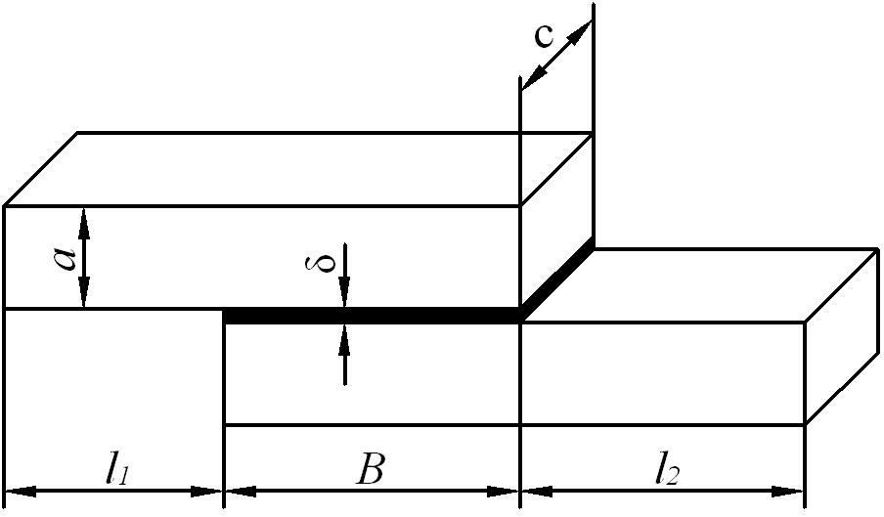

Соединение внахлест двух шин:
а, с – толщина и ширина шины, В – длина нахлеста, δ – толщина жидкометаллической прослойки, l₁ , l₂ – длина шины

Рассмотрим определение оптимальной длины контактирования при соединении шин внахлест. Составляющие целевой функции равны
З = З_{ш} + З_{к} = К_{ш} + И_{ш} + К_{к} + И_{к}; (13)
$З_{ш}=k_{ш} l_{ш} а с+I^{2} T_{м} С_{э} ρ_{ш} \frac{l_{ш}}{а с}$; (14)
$З_{к}=2 k_{ш} а с В+k_{ж} с В δ+I^{2} T_{м} С_{э} [ \frac{ρ_{ш} В}{2 а с}+\frac{ρ_{ш} В_{о} (2+(е^{ВВ_{о}}+е^{−ВВ_{о}}))}{а с (е^{ВВ_{о}}−е^{−ВВ_{о}})}]$; (15)
$B_{o}=\sqrt{\frac{a (2R_{o}+ρ_{ж}δ)}{2ρ_{т}}}$,
где k_{ш} , k_{ж} – удельная стоимость материала шин и промежуточного жидкометаллического рабочего тела (ЖМРТ); В, а, с, δ – размеры контактного узла; ρ_{ш} , ρ_{ж} – удельное сопротивление материала шин и ЖМРТ; R_{o} – удельное сопротивление контактного перехода; I – ток; Т_{м} – время максимальных потерь; С_{э} – стоимость 1 Вт·ч электроэнергии. Зависимость сопротивления контактного узла от длины нахлеста определена по формуле, полученной в [4] при r₁ = r₂ = ρ_{т} / а·с:
$R_{к}=\frac{r_{1}r_{2}B}{r_{1}+r_{2}}+\frac{B_{o}[4r_{1}r_{2}+(r_{1}^{2}+r_{2}^{2})(e^{BB_{o}}+e^{−BB_{o}})]}{(r_{1}+r_{2})(e^{BB_{o}}−e^{−BB_{o}})}$. (16)
Здесь r₁, r₂ – сопротивление единицы длины первой и второй шины, I – ток, протекающий по шинам, В – длина нахлеста.
Из условия равенства относительных приростов затрат (12) можно получить выражение для определения оптимальной длины нахлеста
$\begin{aligned}k_{т} a c+\frac{I^{2}T_{м}C_{э}ρ_{т}}{\text{ac}}=2 k_{т} a c+k_{ж}δ c+\frac{I^{2}T_{м}C_{э}ρ_{т}}{2 a c}+\frac{I^{2}T_{м}C_{э}ρ_{т}}{a c}⋅⋅\frac{(e^{B^{}B_{o}}−e^{−B^{}B_{o}})(e^{B^{}B_{o}}−e^{−B^{}B_{o}})−(e^{B^{}B_{o}}−e^{−B^{}B_{o}})(2+e^{B^{}B_{o}}−e^{−B^{}B_{o}})}{(e^{B^{}B_{o}}−e^{−B^{}B_{o}})^{2}} ,\end{aligned}$
или
$Q (e^{B^{}B_{o}}−e^{−B^{}B_{o}})^{2}−2 e^{B^{}B_{o}}−2 e^{−B^{}B_{o}}−4=0,$ (17)
где $Q=\frac{k_{т}+k_{ж}δ/a}{j^{2}T_{м}C_{э}ρ_{т}}; j=\frac{I}{a c}$.
В случае разложения экспонент в ряд и сохранения первых четырех членов оптимальная длина нахлеста определяется по формуле
$B^{}=2 B_{o} \sqrt{2 Q−1}$. (18)
При оставлении первых шести членов из (18) следует
${\left(\frac{B^{}}{B_{o}}\right)}^{2}=\frac{−4 Q+2+\sqrt{(4 Q−2)^{2}+\frac{\text{32}}{6}(8 Q−1)}}{\frac{1}{3}(8 Q−1)}$. (19)
Если сопротивление контакта определяется по выражению (16), то оптимальная длина нахлеста равна
$B^{}=\sqrt{\frac{2}{Q}} B_{o}≈j \sqrt{\frac{(2R_{o}+ρ_{ж}δ)T_{м}C_{э}a}{k_{т}+k_{ж}δ/a}}$. (20)
Значения оптимальной длины по формулам (18), (19), (20) могут быть взяты в качестве начальных приближений при использовании итерационных методов решения уравнения (17). Для получения значений нахлестов следует провести проверку выполнения дополнительных условий в виде неравенств. Если неравенства не выполняются при значении нахлеста, доставляющем минимум целевой функции, то решением оптимизационной задачи будет граничное значение нахлеста, при котором удовлетворяются условия (10). Рассчитаем величину оптимального нахлеста для медных шин с размерами а = 0.01 м; с = 0.1 м, с нанесенной на площадь контакта смазкой на основе эвтектического сплава Ga-In-Sn. В расчете использованы также следующие данные: ρ_{т} = 1.6·10⁻⁸ Ом·м; ρ_{ж} = 25.9·10⁻⁸ Ом·м; R_{o} = 10⁻⁸ Ом·м²; j = 10⁶ А/м²; Т_{м} = 6000 ч; С_{э} = 2·10⁻³ руб/Вт·ч; k_{т} = 2.19·10⁶ руб/м³; k_{ж} = 166.4·10⁶ руб/м³. Толщина слоя нанесенной смазки варьировалась: δ = 10⁻³ ÷ 5·10⁻⁵ м. Расчеты по формуле (20) дают следующие значения оптимальной длины нахлеста: 0.014 м и 0.035 м для максимальной и минимальной толщины слоя смазки. Для медных шин того же размера, но без применения смазки расчет дает нахлест в 0.04 м. Таким образом, можно сделать вывод, что рекомендованный в ГОСТе на болтовые соединения нахлест величиной в ширину шины и крепление в четыре или три болта целесообразно заменить на приведенную в расчетах величину нахлеста и крепить шины двумя болтами.
Выводы
1. Проведена оптимизация плоских контактных соединений с учетом размеров цепи токопровода. Определены условия применимости правила равенства относительных приростов составляющих целевой функции. Найдена оптимальная длина нахлеста как функция тока, размеров контакта, стоимостных характеристик.
2. Показано, что использование смазки на основе эвтектического сплава Ga-In-Sn позволяет существенно уменьшить величину нахлеста шин при их болтовом соединении.
БИБЛИОГРАФИЧЕСКИЙ СПИСОК
- Воронин А.А., Добросотских А.С., Кулаков П.А. и др. Повышение надежности разборных контактных соединений // Шестая междунар. конф. «Материалы и покрытия в экстремальных условиях». Тез. докл. – Киев: Ин-т пробл. материаловедения НАН Украины, 2010. – С. 351.
- Реклейтис Г., Рейвидран А., Рэгсдел К. Оптимизация в технике. – М.: Мир, 1986. – Кн. 1. – 349 с.
- Филиппова Т.А. Энергетические режимы электрических станций и электроэнергетических систем. – Новосибирск: Изд-во НГТУ, 2005. – 300 с.
- Воронин А.А., Гнеушев А.С., Кулаков П.А. и др. Входные сопротивления распределенных сильноточных электрических контактов // Электрические контакты и электроды. – Киев: Ин-т пробл. материаловедения НАН Украины, 2006. – С. 126-133.

Статья поступила в редакцию 12 июля 2011 г.

OPTIMIZATION MULTIAMPERE OF CONTACT SYSTEMS
A.A. Voronin, A.S. Dobrosotskih, M.P. Kulakov, P.A. Kulakov
Samara State Technical University
244, Molodogvardeyskaya st., Samara, 443100
The optimization of the planar contacts with consideration of circuit conductor size and the conditions of contacts stability is conducted. The conditions of equality rule applicability of the relative growth rate is the objective function are determined. The optimal length of the overlap as a function of current, the size of the contact, capital costs and operating costs is found.
Keywords: demountable contact connections, connection of tires lap joint, optimum size of lap joint.

УДК 621.311.153.001.24

ИСПОЛЬЗОВАНИЕ МЕТОДА УПОРЯДОЧЕННЫХ ДИАГРАММ
ДЛЯ ВЫБОРА МОЩНОСТИ КОМПЕНСИРУЮЩЕГО УСТРОЙСТВА

Ю.С. Выровчикова, О.В. Соляков, В.П. Степанов
Самарский государственный технический университет
443100, г. Самара, ул. Молодогвардейская, 244
Излагается применение метода упорядоченных диаграмм выбросов и провалов графиков реактивной нагрузки для выбора мощности нерегулируемой и регулируемой частей компенсирующего устройства.
Ключевые слова: выбор мощности компенсирующего устройства, выбросы и провалы реактивной нагрузки, упорядоченная диаграмма.
Целью настоящей работы является выбор числа и мощности секций регулируемой части компенсирующего устройства в промышленных электрических сетях на стадии проектирования с использованием метода упорядоченных диаграмм.
Постановка задачи
В промышленных электрических сетях напряжением ниже 1000 В компенсация реактивной мощности, как правило, осуществляется конденсаторными батареями [1]. Мощность компенсирующего устройства $Q_{\text{ky}}$в общем случае состоит из нерегулируемой $Q_{\text{nereg}}$ и регулируемой $Q_{\text{reg}}$ мощностей конденсаторной батареи:
$Q_{\text{ky}}=Q_{\text{nereg}}+Q_{\text{reg}}$. (1)
В условиях эксплуатации, когда графики электрической нагрузки (ГЭН) Q(t) известны, выбор нерегулируемой $Q_{\text{nereg}}$ и регулируемой $Q_{\text{reg}}$ мощностей не вызывает затруднений.
На стадии проектирования, когда ГЭН неизвестны, мощность компенсирующего устройства выбирается по неизменным во времени характеристикам графика – средним активной P_{cp} и реактивной Q_{cp} мощностям [2, 3].
Такой подход к выбору мощности компенсирующего устройства обоснован только в частном случае, для неизменных во времени ГЭН Q(t). В общем случае, при изменяющемся во времени ГЭН, выбор мощности компенсирующего устройства по статическим характеристикам не соответствует физике решаемой задачи, что в условиях эксплуатации приводит к недокомпенсации и перекомпенсации реактивной мощности, потребляемой электроприемниками, а соответственно, и к увеличению потерь электрической энергии в промышленных электрических сетях.
С целью уменьшения потерь электрической энергии в промышленных электрических сетях предлагается выбирать компенсирующее устройство по изменяющимся во времени характеристикам: выбросам и провалам ГЭН [4, 5]. Для определения нерегулируемой $Q_{\text{nereg}}$ и регулируемой $Q_{\text{reg}}$ мощностей конденсаторной батареи необходимо располагать двумя основными характеристиками ГЭН Q(t): максимальной Qmax и минимальной Qmin реактивной нагрузками, а также диапазоном изменения реактивной нагрузки D_{Q}. Оценку этих характеристик можно получить с помощью характеристик выбросов и провалов. Для этого удобно использовать метод упорядоченных диаграмм, заключающийся в расчете статистической функции распределения случайного процесса изменения ГЭН Q(t) и ее построении, когда по оси ординат откладываются средние ординаты выбросов и провалов в порядке убывания, а по оси абсцисс – средние суммарные длительности ординат ГЭН Q(t) [6]. Функция распределения в теории нагрузок получила название упорядоченной диаграммы [5]. Заметим, что метод упорядоченных диаграмм с успехом был применен в теории электрических нагрузок [3] и показателей качества электрической энергии [7].
Решение задачи
Исходными данными для расчета выбросов и провалов ГЭН служат: число электроприемников n, индивидуальные номинальные активные мощности электроприемников $P_{n}$, индивидуальные коэффициент мощности cosφ и коэффициент использования Ки, вид и параметры корреляционной функции. В результате расчета мы получаем данные для построения расчетной упорядоченной диаграммы: среднюю реактивную мощность $Q_{\text{cp}}$, среднее число выбросов ${\bar{N}}_{B}$ и провалов ${\bar{N}}_{Π}$, среднюю длительность выбросов ${\bar{t}}_{B}$ и провалов ${\bar{t}}_{Π}$, среднюю амплитуду выбросов ${\bar{Q}}_{B}$ и провалов ${\bar{Q}}_{Π}$ нагрузки относительно заданного уровня $Q_{y}$ за расчетный период времени $Т_{P}$, k – количество уровней.
Методика построения расчетной УД выбросов и провалов ГЭН Q(t) (см. рисунок) заключается в следующем. По оси ординат откладываются средние амплитуды выбросов ${\bar{Q}}_{B}$ и провалов ${\bar{Q}}_{Π}$ реактивной нагрузки Q(t) в порядке убывания, а по оси абсцисс – средние суммарные длительности выбросов ${\bar{Т}}_{B}$ и провалов ${\bar{Т}}_{Π}$ реактивной нагрузки Q(t) относительно k-го заданного уровня $Q_{y_{k}}$.
Построение расчетной УД выбросов и провалов ГЭН Q(t) удобнее всего начинать с нулевого уровня $Q_{y_{0}}$, равного средней реактивной нагрузке $Q_{\text{cp}}$:
$Q_{y_{k}}=Q_{y_{0}}=Q_{\text{cp}}$, (2)
где k=0 – номер уровня.
Первые уровни$Q_{y_{1}B}$ и $Q_{y_{1}Π}$ формируются отложением по оси ординат средних амплитуд выбросов ${\bar{Q}}_{B_{1}}$ и провалов ${\bar{Q}}_{Π_{1}}$ за нулевой уровень $Q_{y_{0}}$соответственно:
$Q_{y_{1}B}=Q_{y_{0}}+{\bar{Q}}_{B_{1}}$; (3)
$Q_{y_{1}Π}=Q_{y_{0}}−{\bar{Q}}_{Π_{1}}$, (4)
а по оси абсцисс – суммарных средних длительностей выбросов ${\bar{Т}}_{B_{1}}$ и провалов ${\bar{Т}}_{Π_{1}}$, определяемых по выражениям:
${\bar{Т}}_{B_{1}}={\bar{N}}_{B_{1}}\bar{t_{B_{1}}}$; (5)
${\bar{Т}}_{Π_{1}}={\bar{N}}_{Π_{1}}\bar{t_{Π_{1}}}$, (6)
где ${\bar{t}}_{B_{1}}$,${\bar{t}}_{Π_{1}}$– средние длительности выбросов и провалов за нулевой уровень $Q_{y_{0}}$;
${\bar{N}}_{B_{1}}$, ${\bar{N}}_{Π_{1}}$– средние числа выбросов и провалов за нулевой уровень $Q_{y_{0}}$.

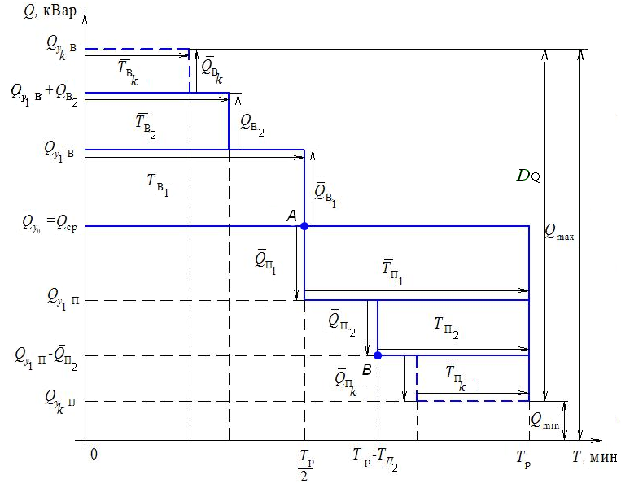
Расчетная упорядоченная диаграмма выбросов и провалов ГЭН за k уровней

На нулевом уровне суммарные средние длительности выбросов ${\bar{Т}}_{B_{1}}$и провалов ${\bar{Т}}_{Π_{1}}$ равны между собой, а их сумма равна расчетному периоду времени $Т_{P}$:
$Т_{p}={\bar{Т}}_{B_{1}}+{\bar{Т}}_{Π_{1}}$. (7)
Таким образом, точка А на рисунке имеет координаты ($Q_{y_{0}}$;$\frac{Т_{p}}{2}$).
Вторые уровни $Q_{y_{2}B}$ и $Q_{y_{2}Π}$ формируются отложением по оси ординат средних амплитуд выбросов ${\bar{Q}}_{B_{2}}$ и провалов ${\bar{Q}}_{Π_{2}}$ за первый уровень $Q_{y_{1}}$соответственно:
$Q_{y_{2}B}=Q_{y_{1}}+{\overline{Q}}_{B_{2}}$; (8)
$Q_{y_{2}Π}=Q_{y_{1}}−{\overline{Q}}_{Π_{2}}$, (9)
а по оси абсцисс – суммарных средних длительностей выбросов ${\bar{Т}}_{B_{2}}$ и провалов ${\bar{Т}}_{Π_{2}}$, определяемых по выражениям:
${\bar{Т}}_{B_{2}}={\bar{N}}_{B_{2}}\bar{t_{B_{2}}}$; (10)
${\bar{Т}}_{Π_{2}}={\bar{N}}_{Π_{2}}\bar{t_{Π_{2}}}$, (11)
где ${\bar{t}}_{B_{2}}$,${\bar{t}}_{П_{1}}$– средние длительности выбросов и провалов за первый уровень $Q_{у_{1}}$;
${\bar{N}}_{В_{2}}$, ${\bar{N}}_{Π_{2}}$– средние числа выбросов и провалов за первый уровень $Q_{y_{1}}$.
При этом суммарная средняя длительность провала ${\bar{Т}}_{Π_{2}}$ за первый уровень $Q_{y_{1}}$откладывается из точки B с координатами ($Q_{y_{1}Π}$–${\bar{Q}}_{Π_{2}}$; $Т_{P}$–${\bar{Т}}_{Π_{2}}$).
Аналогично строим выбросы и провалы для k-того уровня. Значения k-того уровня для выбросов и провалов Q(t) определяются по выражениям:
$Q_{y_{k}B}=Q_{y_{0}}+\sum_{j=1}^{k}{{\bar{Q}}_{\text{Bj}}}$; (12)
$Q_{y_{k}Π}=Q_{y_{0}}−\sum_{j=1}^{k}{{\bar{Q}}_{Πj}}$, (13)
где j – текущее значение уровня.
Минимальное значение реактивной мощности $Q_{\text{min}}$ (см. рисунок) принимается за мощность нерегулируемой части компенсирующего устройства:
$Q_{\text{nereg}}=Q_{\text{min}}$. (14)
Мощность регулируемой части $Q_{\text{reg}}$ компенсирующего устройства принимается равной разности между максимальным Qmax и минимальным Qmin значениями реактивной нагрузки (см. рисунок) или диапазону ее изменения D_{Q}:
$Q_{\text{reg}}=Q_{\text{max}}−Q_{\text{min}}=D_{Q}=N⋅Q_{\text{cek}}$, (15)
где N – число секций; Q_{cek} – мощность одной секции регулируемой части компенсирующего устройства.
Вывод
Расчетная УД Q(t) выбросов и провалов позволяет дать оценку трем основополагающим величинам ГЭН Q(t): минимальному $Q_{\text{min}}$ и максимальному $Q_{\text{max}}$ значениям реактивной мощности, диапазону изменения реактивной нагрузки D_{Q}, необходимым для выбора мощности КУ, его нерегулируемой $Q_{\text{nereg}}$ и регулируемой $Q_{\text{reg}}$ мощностям.
БИБЛИОГРАФИЧЕСКИЙ СПИСОК
- Основы построения промышленных электрических сетей / Г.М. Каялов, А.Э. Каждан, И.Н. Ковалев, Э.Г. Куренный; Под общ. ред. Г.М. Каялова. – М.: Энергия, 1978. – 352 с.
- Указания по проектированию установок компенсации реактивной мощности в электрических сетях общего назначения промышленных предприятий. РТМ 36.18.32.6-92. – Москва, 1992. – 53 с.
- Электрические нагрузки промышленных предприятий / С.Д. Волобринский, Г.М. Каялов, П.Н. Клейн, Б.С. Мешель. – М.-Л.: Энергия, 1964. – 154 с.
- Методы вероятностного моделирования в расчетах характеристик электрических нагрузок потребителей. – 2-е изд., перераб. и доп. / И.В. Жежеленко, Е.А. Кротков, В.П. Степанов. – М.: Энергоатомиздат, 2003. – 220 с.
- Шидловский А.К., Куренный Э.Г. Введение в статическую динамику систем электроснабжения. – Киев: Наук. думка, 1984. – 273 с.
- Гайдукевич В.И., Титов В.С. Случайные нагрузки силовых электроприводов. – М.: Энергоатомиздат, 1983. – 160 с.
- Управление качеством электрической энергии / И.И. Карташов, В.Н. Тульский, Р.Г. Шамонов и др.; Под ред. Ю.В. Шарова. – М.: Изд. дом МЭИ, 2006. – 320 с.

Статья поступила в редакцию 15 июня 2011 г.

RANGE DIAGRAM METHOD USAGE FOR THE POWER SELECTION
OF THE COMPENSATING DEVICE
J.S. Vyrovchikova, O.V. Solyakov, V.P. Stepanov
Samara State Technical University
244, Molodogvardeyskaya st., Samara, 443100
In this paper the application of range diagram method of overshoots and dips of reactive termination graphic chart for power selection of unregulated and regulated parts of the compensating device is presented.
Keywords: power selection of the compensating device, overshoots and dipsof reactive termination, range diagram.
УДК 621.313

УТОЧНЕНИЕ интегральных ПАРАМЕТРОВ вентильного двигателя С ПОСТОЯННЫМИ МАГНИТАМИ НА ОСНОВЕ МоделированиЯ магнитного поля методом конечных элементов
В.Е. Высоцкий¹, Р.Г. Горшков², Д.О. Чуянов,² Е.А. Шумилов²
¹Самарский государственный технический университет
443100, Самара, ул. Молодогвардейская, 244
² Сызранский филиал Самарского государственного технического университета
446001, Сызрань, ул. Советская, 45
Рассматриваются вопросы моделирования магнитного поля вентильного двигателя. На основании полевых расчетов определяются интегральные параметры в установившихся и переходных режимах. Предлагается способ уточнения индуктивности и зубцового момента. В основе модели лежит метод конечных элементов для численного решения дифференциальных уравнений Максвелла на ЭВМ. С ее помощью получено распределение электромагнитного поля двигателя, рассчитаны основные характеристики.
Ключевые слова: вентильный двигатель, постоянные магниты, моделирование, магнитное поле, уравнения Максвелла, метод конечных элементов, электромагнитные и электромеханические процессы.
Современный вентильный двигатель с полупроводниковым коммутатором состоит из полупроводникового выпрямителя, сглаживающего фильтра, инвертора тока (напряжения), электромеханического преобразователя с постоянными магнитами и системы управления с датчиками поворота ротора и фазного тока.
Электромеханическое преобразование энергии в индуктивных индукционных электрических машинах происходит в воздушном зазоре — пространстве, где сосредоточена энергия магнитного поля [1].
Основой для расчетов электромагнитного поля являются уравнения Максвелла, которые обычно приводятся в дифференциальной форме, причем, как правило, пространственными зарядами и токами смещения пренебрегают [2]:
$\begin{aligned}\left.\text{rot} \vec{H}=\vec{J}; \text{div} \vec{B}=0; \text{rot} \vec{E}=−∂B/∂t; | \right\}\end{aligned}$, (1)
где $\vec{B}$ и $\vec{H}$ - векторы индукции и напряженности магнитного поля; $\vec{E}$ – вектор напряженности электрического поля; $\vec{J}$ – вектор плотности тока; γ – электропроводность; μ(Н) – магнитная проницаемость.
При расчете магнитных полей с учетом изменения магнитного поля во времени уравнения магнитного поля для квазиустановившихся процессов дополняются выражением
$\text{rot rot \{}\vec{H}=−{\text{γμ}}_{a}\frac{∂\vec{H}}{∂t}$ (2)
Уравнения магнитного поля для электрических машин с высококоэрцитивными магнитами целесообразно рассчитывать при помощи векторного магнитного потенциала$\vec{A}$:
$\vec{B}=\text{rot \{}\vec{A}$. (3)
Отдельно следует рассмотреть особенности расчета постоянных магнитов, для которых связь между векторами индукции и напряженности целесообразно записать через вектор намагниченности:
$\vec{B}=μ_{0}(\vec{M}+\vec{H})\text{.}$ (4)
Вектор намагниченности $\vec{M}$является, в общем случае, функцией не только напряженности магнитного поля, но и пространственных координат. Составляющие вектора намагниченности по каждой из координат зависят не только от напряженности магнитного поля по соответствующей координате, но и от составляющих напряженности магнитного поля по другим координатам.
При такой постановке задачи поиск решения уравнения (1) практически не представляется возможным ввиду чрезмерной сложности. Поэтому при дальнейшем анализе магнитных систем с постоянными магнитами приняты следующие допущения [1]:
- намагниченность постоянного магнита отличается от нуля только по главной оси намагничивания;
- намагниченность зависит только от напряженности магнитного поля по главной оси намагничивания;
- применительно к высококоэрцитивным постоянным магнитам намагниченность принимается постоянной и равной M_{s}=B_{r}/μ₀ в пределах изменения напряженности магнитного поля от нуля до значения, равного коэрцитивной силе по индукции;
- магнитная проницаемость постоянного магнита по всем координатам одинакова и равна магнитной проницаемости по главной оси намагничивания (для высококоэрцитивных постоянных магнитов проницаемость при изменении H от 0 до Н_{сВ} принимается равной μ₀).
Уравнение магнитного поля и граничные условия однозначно определяют задачу. Для численного решения уравнения магнитного поля оказывается необходимым, чтобы некоторый энергетический функционал был минимизирован.
$W=\iiint{\left\{0,5μ_{0}\left[{\left(\frac{∂\vec{A}}{∂x}\right)}^{2}+{\left(\frac{∂\vec{A}}{∂y}\right)}^{2}+{\left(\frac{∂\vec{A}}{∂z}\right)}^{2}\right]−\left(\vec{J}+\text{rot} \vec{M}\right)\vec{A}\right\}\text{dx} \text{dy} \text{dz}}$ (5)
векторы $\vec{J}$и $\vec{M}$являются, так же как и заданным оказывается вектор rot $\vec{M}$.
Моделирование магнитного поля проводилось в программном пакете Ansoft Maxwell методом конечных элементов. Для этого необходимо задать геометрические и обмоточные параметры двигателя, параметры материалов, функции тока и напряжения. Для сокращения машинного времени вычислений воспользуемся свойством симметрии двигателя. При этом задается граничное условие периодичности поля. Для достижения заданной точности вычисления (1%) в пределах геометрии двигателя за минимальное число итерационных циклов, необходимо задать сетку конечных элементов с определенным числом элементарных треугольников (рис. 1), после этого проводится вычисление магнитного поля.

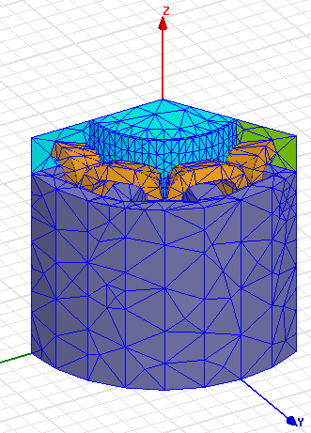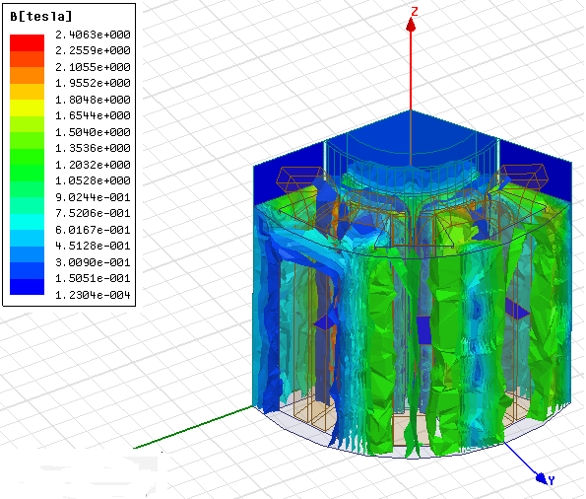
Рис.1. Трехмерная сетка конечных элементов (слева)
и изограмма индукции магнитного поля (справа)

Пространственная изограмма магнитного поля показала, что численные значения индукции имеют незначительные пульсации (не более 5%). Поэтому для дальнейших вычислений будет использоваться усредненная двухмерная модель ВД с ПМ (рис. 2).
Расчитанные величины индукции и напряженности (изограмма не приведена) магнитного поля позволяют с помощью постпроцессора определить ряд статических характеристик (рис. 3).
Анализ графиков показал, что полученные кривые соответствуют кривым трехфазного двигателя при несинусоидальном питании фаз, представленным в технической литературе [3,4].

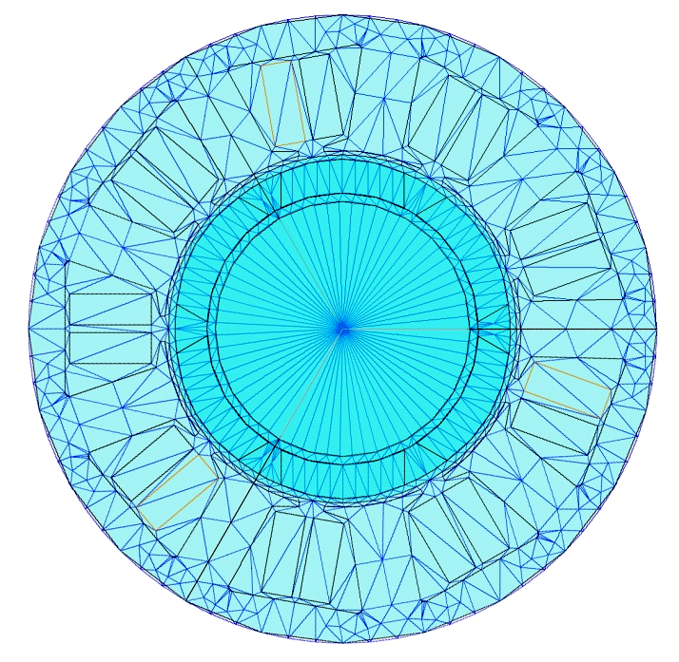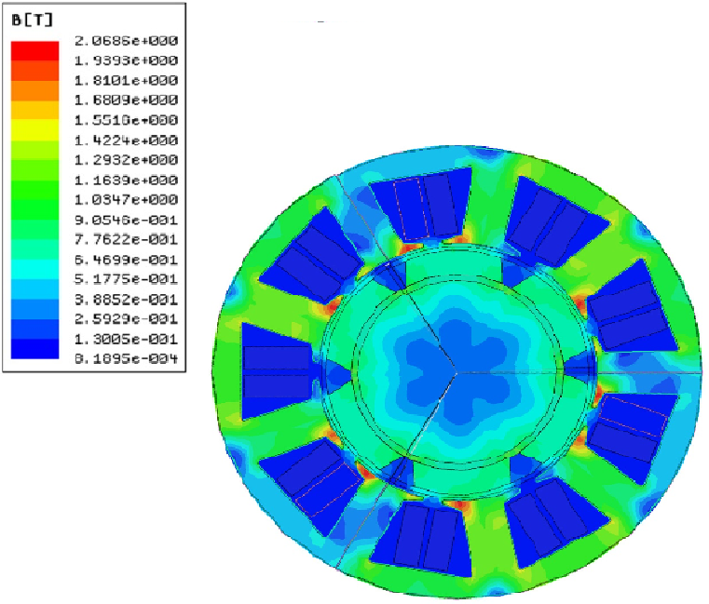

Рис.2. Двухмерная сетка конечных элементов (слева) и изограмма
индукции магнитного поля (справа)

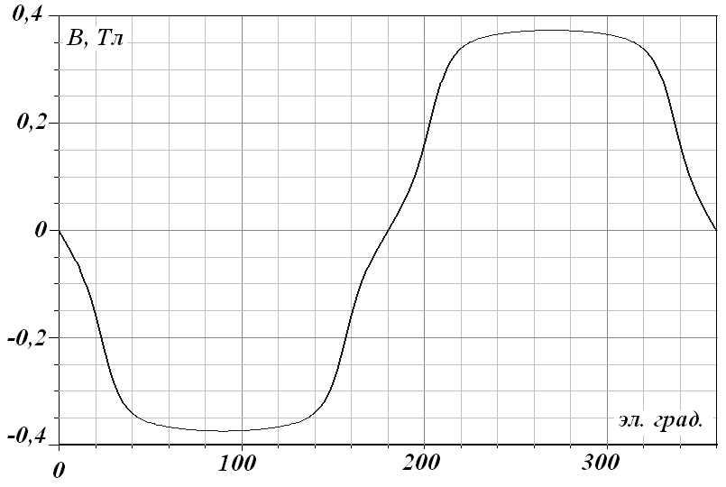 | 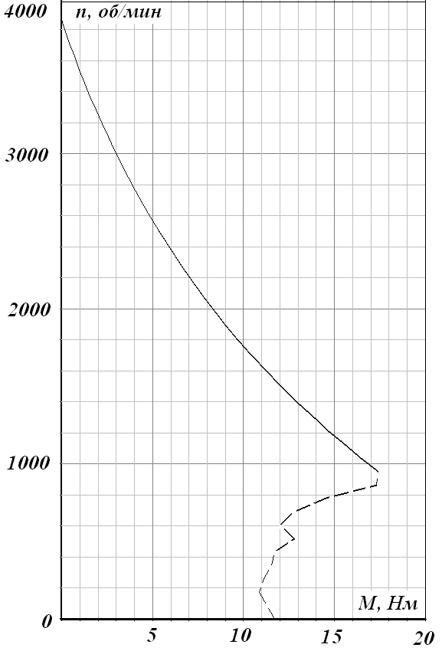
а | б
Рис. 3. а – распределение индукции по среднему диаметру воздушного зазора в функции угла поворота ротора; б – усредненная механическая характеристика

Индуктивность фазы и электромагнитный момент на валу содержат периодические составляющие, обусловленные сменой электромагнитных состояний, т.е. наличием полупроводникового коммутатора и особенностями конструкции двигателя:
$$L=\frac{L_{d}+L_{q}}{2}−\frac{L_{d}−L_{q}}{2}\text{cos}(2pϑ)$$
$M={pΦk}_{о1}w_{1}i_{1}\text{sin}θ+\frac{1}{2}\frac{μ_{0}k_{f}b_{n}l_{a}}{2{σk}_{μ}k_{σ}}(1−λ_{q})(k_{о1}w_{1}i_{1})^{2}\text{sin}2θ$ (6)
На основе расчетов полевой модели внесем уточнения при расчете индуктивности фазы и электромагнитного момента на валу двигателя. Т.к. поток магнитного поля через виток, заданный прямым и обратным проводом, вычисляется как Ψ₂₋₁ = A₂ - A₁, то для проводников с неким сечением S вычисляется среднее значение векторного магнитного потенциала по сечению проводника
$A\text{>=}\frac{1}{S}\oint_{S}{\text{AdS}}$, (7)
Таким образом, для витка с током потокосцепление можно определить как:
Ψ₂₋₁ = <A₂> - <A₁> , (8)
тогда
$L=\frac{Ψ_{2−1}}{i}=\frac{\frac{1}{S}\oint_{S}{A_{2}\text{dS}−\frac{1}{S}\oint_{S}{A_{1}\text{dS}}}}{i}$. (9)
После полевых расчетов, с помощью постпроцессора была рассчитана величина индуктивности обмотки фазы двигателя при номинальном токе частотой 150 Гц. Расчетное значение составило 22,8 мГн, а значение для макетного образца 22 мГн. Таким образом, расхождение результатов составляет 3,6%, что является допустимым для инженерных расчетов.
Для совершенствования технических характеристик и эксплуатационных свойств вентильного двигателя с постоянными магнитами, было принято решение об определении наиболее рациональных размеров полюсной дуги статора, т.е. от величины шлица между зубцами статора (рис. 5).
Анализ графиков показал, что при размере шлица между зубцами статора 2мм, достигается максимум момента удержания при минимуме потерь на обратных диодах коммутатора. При этом величина зубцового момента не превышает 13% от электромагнитного момента на валу.
В основе расчета переходных характеристик положены следующие дифференциальные зависимости: уравнение равновесия напряжений на фазах (10), потокосцепления фаз (11) и электромагнитного момента (12):
$\begin{aligned}\frac{{dΨ}_{1}}{\text{dt}}+I_{1}R=U\text{sin}(ϑ+β_{0}^{}); \\ \frac{{dΨ}_{2}}{\text{dt}}+I_{2}R=U\text{sin}(ϑ+β_{0}^{}−2π/3); \\ \frac{{dΨ}_{3}}{\text{dt}}+I_{3}R=U\text{sin}(ϑ+β_{0}^{}+2π/3);\end{aligned}$ (10)

$\begin{aligned}Ψ_{1}=L_{1}I_{1}+m_{\text{12}}I_{3}+m_{\text{13}}I_{3}−{Φw}_{1e}\text{cos}ϑ; \\ Ψ_{2}=L_{2}I_{2}+m_{\text{21}}I_{3}+m_{\text{23}}I_{3}−{Φw}_{1e}\text{cos}(ϑ−2π/3); \\ Ψ_{3}=L_{3}I_{3}+m_{\text{31}}I_{3}+m_{\text{32}}I_{3}−{Φw}_{1e}\text{cos}(ϑ+2π/3);\end{aligned}$ (11)

$M_{\text{эм}}={pΦk}_{о1}w_{1}i_{1}\text{sin}θ+\frac{1}{2}\frac{μ_{0}k_{f}b_{n}l_{a}}{2{σk}_{μ}k_{σ}}(1−λ_{q})(k_{о1}w_{1}i_{1})^{2}\text{sin}2θ$ (12)

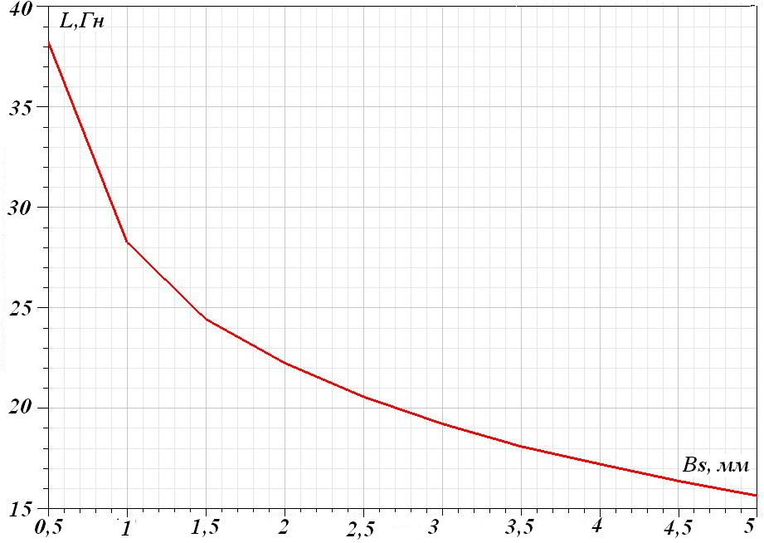 | 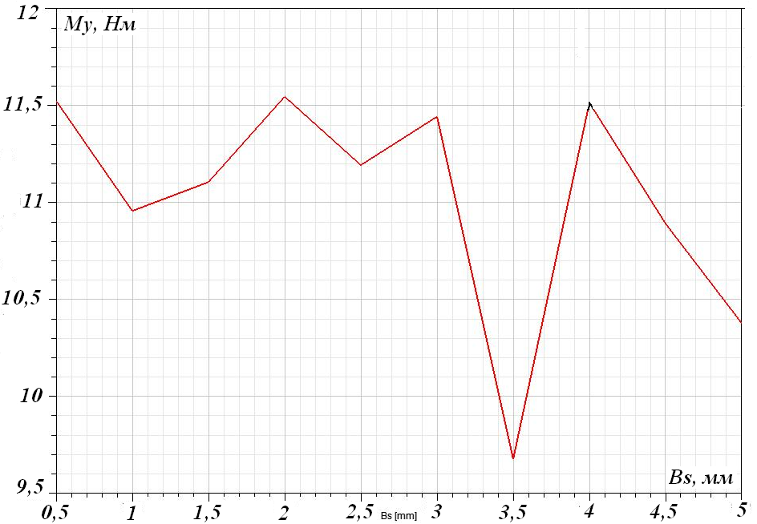
а | б
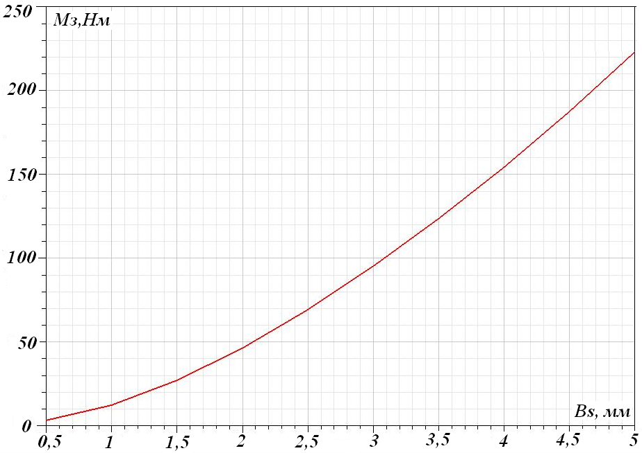 | 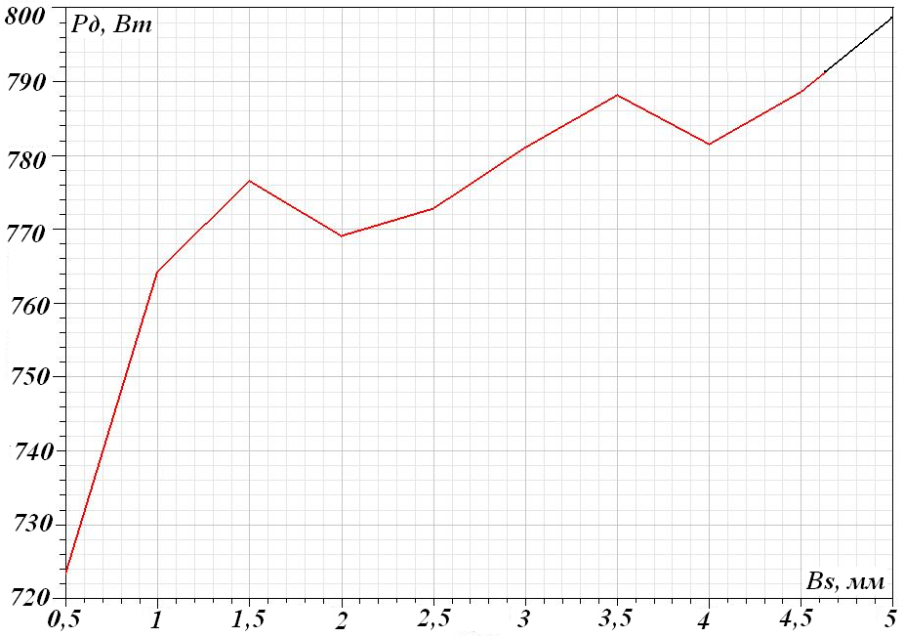
в | г
Рис.5. Зависимость индуктивности фазы (а), момента удержания (б), зубцового момента (в), потерь на обратных диодах коммутатора (г) от величины шлица между зубцами статора

Данные машинного расчета приведены на рисунках 8, 9, 10.
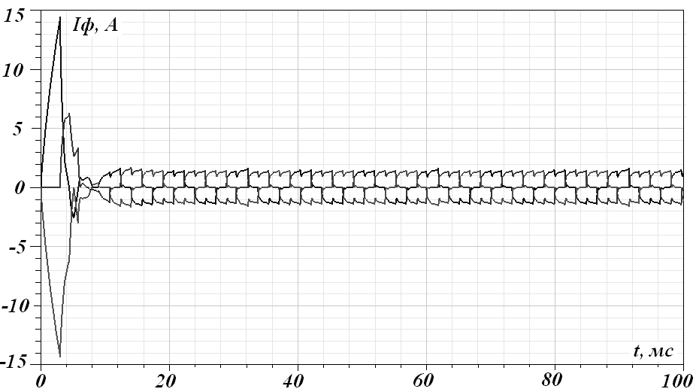

Рис. 8. График фазных токов двигателя с учетом пуска. времени

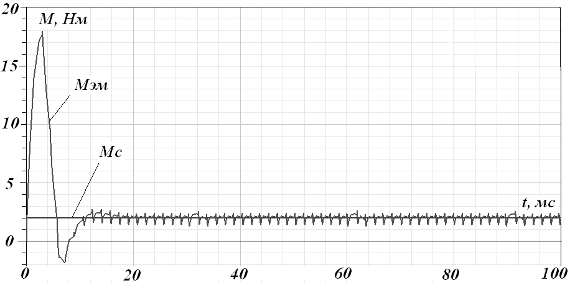
Рис. 9. Графики электромагнитного (М_{эм} ) и нагрузочного (М_{с})моментов с учетом пуска

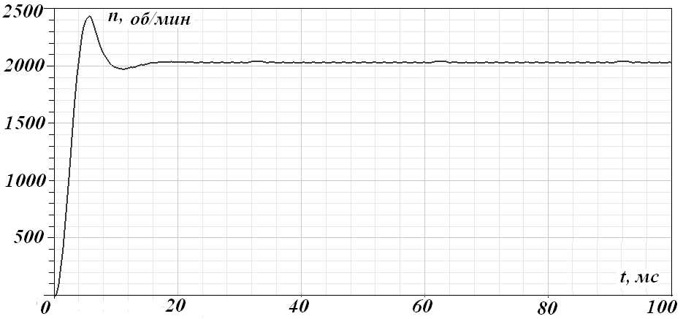
Рис. 10. График скорости с учетом пуска

Анализ полученных переходных характеристик тока, момента и скорости показал, что предложенная математическая модель является адекватной, а полученные кривые соответствуют аналогичным кривым, представленным в технической литературе.

Основные выводы по работе
1. Разработана математическая модель вентильного двигателя с постоянными магнитами для расчета магнитных полей.
2. С использованием полевого подхода определена наиболее рациональная геометрия ВД, внесены уточнения в расчет индуктивности (порядка 3,6%) и определены пульсации электромагнитного момента, обусловленные особенностями конструкции и наличием зубцовых составляющих.
3. На основе разработанной математической модели проведено исследование влияния ширины шлица между зубцами статора на характеристики и свойства вентильного двигателя.
4. Введенные уточнения в геометрические параметры зубцово-пазовой зоны и индуктивности обмотки, не только не ухудшают параметры ВД, но и позволяют наиболее рационально использовать электромеханическую часть вентильного двигателя с постоянными магнитами.
БИБЛИОГРАФИЧЕСКИЙ СПИСОК
- Копылов И.П. Математическое моделирование электрических машин: Учеб. для вузов. – 3-е изд. перераб. и доп.- М.: Высш. шк., 2001. -327с.:ил.
- Ледовский А.Н. Электрические машины с высококоэрцитивными постоянными магнитами. – М.: Энергоатомиздат, 1985. – 168 с.
- Высоцкий В.Е., Зубков Ю.В., Тулупов П.В. Математическое моделирование и оптимальное проектирование вентильных электрических машин. – М.: Энергоатомиздат, 2007, - 340с.
- Овчинников И.Е. Вентильные электрические двигатели и привод на их основе: Курс лекций.-СПб.: КОРОНА-Век, 2006.-336с.:ил.

Статья поступила в редакцию 12 июля 2011 г.

CLARIFICATION of integrated ARGUMENTS of the BRUSHLESS MOTOR With PERMANENT MAGNETS ON THE BASIS OF Simulation of a magnetic field by a finite element method
V.E.Vysotskij¹, R.G.Gorshkov², D.O.Chujanov², E.A. Shumilov²
¹ Samara state technical university
244, Molodogvardejskaja st., Samara, 44310
² Samara State Technical University ( branch of the Syzran)
45, Sovietskaja st., Syzran, 446001

In article are esteemed the problems of simulation of a magnetic field of the gate motor engine . On a foundation of field accounts the integrated arguments in steadied and transient regimes are instituted. The method of clarification of coefficient of self-induction and зубцового of the moment is offered. In a ground(basis) of the pattern the finite element method for a numerical solution of differential Maxwell equations on a computer lays. With its(her) help the allocation of an electromagnetic field of the motor engine is obtained, the basic performances are counted.
Keywords: brushless motor, constant magnets, modeling, a two-dimensional magnetic field, the equations of Maxwell, a method of final elements, electromagnetic and electromechanical processes.
УДК 621.316.933

ОЦЕНКА ЧАСТОТЫ УСТАНОВКИ ОГРАНИЧИТЕЛЕЙ ПЕРЕНАПРЯЖЕНИЙ НА ОПОРАХ ВОЗДУШНЫХ ЛИНИЙ 35-220 кВ
Н.И. Гумерова¹, Ю.С. Попова¹, Ф.Х. Халилов¹, Г.Г. Хохлов¹, А.А. Щобак²
¹Санкт-Петербургский государственный политехнический университет
195251, г. Санкт-Петербург, ул. Политехническая, 29
² Самарский государственный технический университет
443100, г. Самара, ул. Молодогвардейская, 244
В статье сделана оценка частоты расстановки ОПН на опорах ВЛ и определено влияние различных параметров линии на «зону защиты» ограничителей.
Ключевые слова: грозоупорность, количество грозовых отключений, воздушная линия электропередачи, ОПН, частота установки, зона защиты.
Снижение числа отключений высоковольтных воздушных линий (ВЛ) является важной задачей современной электроэнергетики. Значительная доля отключений ВЛ вызвана ударами молний. В ряде случаев традиционные мероприятия не обеспечивают защиты линий. В таких случаях предпочтение отдается альтернативным способам молниезащиты: установке на опорах ВЛ дополнительных молниезащитных тросов и нелинейных ограничителей перенапряжения (ОПН).
При монтаже ОПН на опоре ВЛ надёжно защищены только те фазы, на которых непосредственно установлен аппарат. Несмотря на отвод в фазные провода части тока молнии, протекающей по телу опоры, и снижения уровня напряжения на незащищённых гирляндах изоляторов при больших токах молнии, может произойти их перекрытие.
Каждый ограничитель, установленный на опоре ВЛ, имеет так называемую «зону защиты» – участок линии по обе стороны от опоры с установленным ОПН, на котором, благодаря аппарату, снижается число грозовых отключений. В настоящее время не существует однозначного ответа на вопрос о ширине такой зоны и о минимально допустимом расстоянии между ограничителями на линии. Поэтому, кроме нахождения оптимального места установки ОПН на опоре, важной задачей является определение расстояния между аппаратами защиты.
Для определения «зоны защиты» использовался переход от усреднённого количества отключений по всей длине ВЛ (применяемого во многих методиках расчёта числа грозовых отключений, например в [1]) к распределению отключений по всей длине линии. Количество грозовых отключений распределено по длине ВЛ неравномерно и зависит от параметров каждого отдельного участка линии. Поэтому, число грозовых отключений рассматривается как функция от координаты х, лежащей в пределах от нуля (начало линии) до $l_{l}$ (конец линии). Такую функцию распределения количества грозовых отключений по длине линии можно назвать

эпюрой числа грозовых отключений (см. рис. 1). Суммарное количество отключений ВЛ пропорциональна площади под эпюрой.

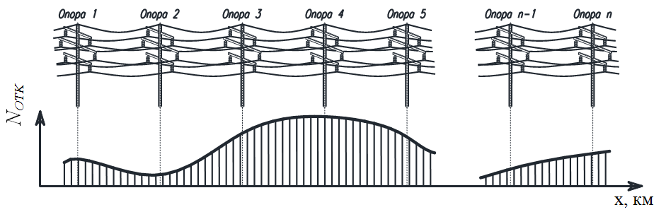
Р и с. 1. Эпюра числа грозовых отключений по длине ВЛ

Для удобства эпюра строится по точкам х, соответствующим местам расположения опор (вертикальные пунктирные линии на рисунке 1). для каждой такой точки х (места расположения опоры) складывается из числа отключений, вызванных ударами молний в вершину опоры с координатой х, и ударами в трос и фазный провод на расстоянии половины длины пролётов в обе стороны от опоры (см. рис. 2). Для расчёта числа прямых ударов молнии () для каждой опоры берётся длина, равная сумме половин длин прилегающих к опоре пролётов.
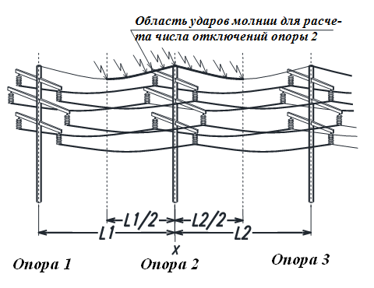
Р и с. 2. Область ударов молнии для расчёта числа грозовых отключений одной опоры
Сильнее всего на количество грозовых отключений каждого участка влияет сопротивление заземления опоры. На рисунке 3 представлена эпюра отключений ВЛ при высоком сопротивление одной из опор. Вертикальными линиями показаны места расположения опор. Цифры над линиями – номера опор. Сопротивление заземления каждой опоры, кроме опоры №10, в данном расчёте было задано невысоким Ом. Сопротивление опоры №10 заявилось равным Ом. Видно, что количество отключений опоры №10 значительно выше, чем для остальных опор. Кроме того, несколько увеличено количество отключений соседних опор (№9 и № 11).
При расчёте линий с установленными на её опорах ограничителями было установлено, что ширина зоны защиты аппарата во многом зависит от параметров участка линии, на котором установлен ограничитель. Так, при Ом, зона защиты ОПН невелика и ограничивается одной опорой. Ограничитель защищает только ту опору, на которой он установлен, и количество отключений соседних опор практически не меняется. Однако, при таком значении сопротивления заземления опор, зона защита ОПН от двухцепных перекрытий несколько больше, и не ограничивается только одной опорой, с установленным ограничителем.

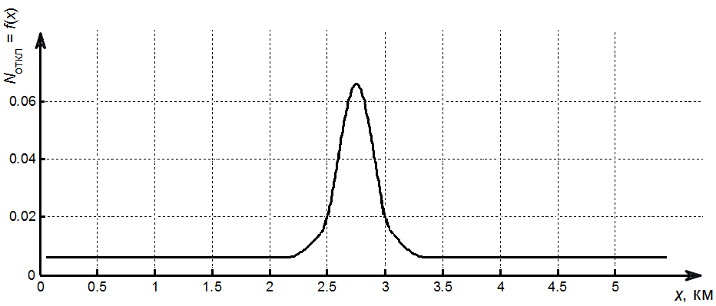
Р и с. 3. Эпюра $N_{\text{откл}}=f(x)$ при высоком сопротивлении заземления опоры №10

С ростом сопротивления заземления опор, зона защиты ОПН возрастает как для двухцепных, так и для одноцепных перекрытий из-за уменьшения снижения части тока молнии отводимой в землю каждой опорой линии (рис. 4). Но при всех значениях $R_{\text{оп}}$ зона защиты ОПН от двухцепных перекрытий несколько шире (см. рис. 5).
Кроме сопротивления заземления опоры, на зону защиты ОПН влияет длина пролётов между опорами. На рисунке 6 показаны зоны защиты при разных длинах пролёта. Сопротивления заземления опор в расчётах было принято Ом. В отличии от предыдущих эпюр, для того чтобы координаты опор совпали при разных значениях длины пролёта, на данном рисунке по оси абсцисс отложено не расстояние x от начала линии, а номер опоры. Из эпюры 6 видно, что количество отключений на незащищённых опорах падает с увеличением частоты расстановки опор (снижением длины пролёта).

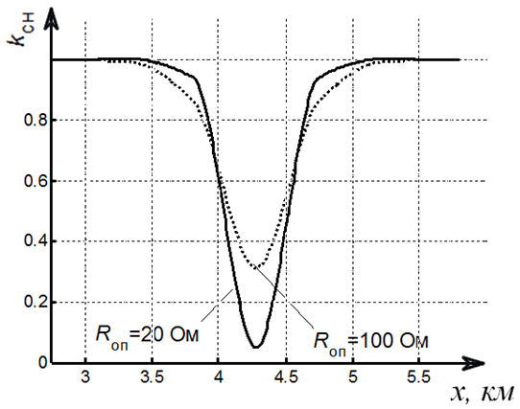 | 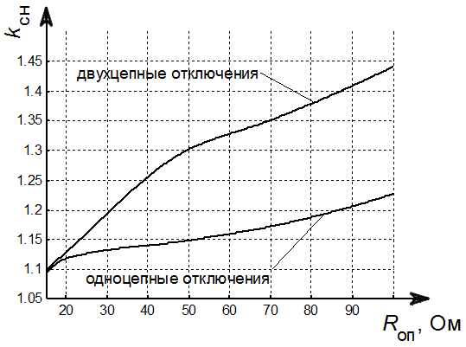
Р и с.4. Зона защиты ОПН при двух разных значениях сопротивления заземления опор | Р и с. 5. Снижение числа отключений опоры  соседней с защищённой ОПН

Так же на локальное изменение числа грозовых отключений влияют такие параметры как: высота опоры, уровень линейной изоляции, высота тела опоры, взаимное расположение проводов, а также сочетание этих и прочих параметров на отдельных участках линии. Однако, в общем случае зону защиты ограничителя можно оценить в 700 – 850 м.

Ограничители, установленные на опорах ВЛ снижают общее число грозовых отключений. Чем чаще на линии установлены аппараты, тем больше такое снижение. В таблице 1 представлено число двухцепных отключений на примере ВЛ 220 кВ при различных местах и частоте установки ОПН на линии. Видно, что наибольшее снижение$N_{\text{OTK}}$ происходит при установке аппаратов на каждой опоре. Установка ОПН на каждой опоре так же является наиболее эффективным средством от одноцепных перекрытий. После проведения расчётов частоты установки ОПН при бестроссовой молниезащите ВЛ установлено, что из-за большой доли отключений, вызванной ударами молний в фазные провода, защитная зона ОПН, при отсутствии молниезащитных тросов не превышает одной опоры, как в случае одноцепных, так и в случае двухцепных перекрытий. Сокращение длины пролёта при отсутствии молниезащитных тросов практически не расширяет защитную зону ограничителей.
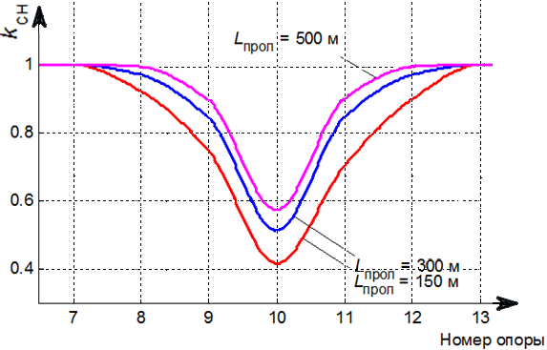
Р и с. 6. Зона защиты ОПН при разных длинах пролёта

Т а б л и ц а 1
Число грозовых двухцепных отключений при разной частоте установки ОПН
Места установки ОПН | Частота  установки ОПН | Сопротивление заземления опор, Ом
Места установки ОПН | Частота  установки ОПН | 25 | 50 | 75 | 100
Без ОПН |  | 0.43 | 2.42 | 4.79 | 7.95
ОПН на нижних фазах | Через 3 опоры | 0.33 | 1.59 | 2.87 | 4.25
ОПН на нижних фазах | Через 2 опоры | 0.27 | 1.43 | 2.75 | 4.67
ОПН на нижних фазах | Через опору | 0.26 | 1.23 | 2.32 | 3.30
ОПН на нижних фазах | На каждой опоре | 0 | 0.16 | 0.50 | 0.88
ОПН на верхних фазах | Через 3 опоры | 0.33 | 1.92 | 3.82 | 5.75
ОПН на верхних фазах | Через 2 опоры | 0.32 | 1.87 | 3.68 | 6.16
ОПН на верхних фазах | Через опору | 0.29 | 1.78 | 3.63 | 5.34
ОПН на верхних фазах | На каждой опоре | 0.10 | 0.26 | 0.79 | 0.94
ОПН на одной нижней фазе | Через 3 опоры | 0.40 | 2.18 | 4.33 | 6.33
ОПН на одной нижней фазе | Через 2 опоры | 0.38 | 2.14 | 4.17 | 6.78
ОПН на одной нижней фазе | Через опору | 0.34 | 2.03 | 4.11 | 5.87
ОПН на одной нижней фазе | На каждой опоре | 0.12 | 0.30 | 0.89 | 1.03
ОПН на одной верхней и одной нижней фазе | Через 3 опоры | 0.30 | 1.56 | 2.94 | 4.54
ОПН на одной верхней и одной нижней фазе | Через 2 опоры | 0.29 | 1.51 | 3.00 | 5.04
ОПН на одной верхней и одной нижней фазе | Через опору | 0.20 | 1.24 | 2.49 | 3.44
ОПН на одной верхней и одной нижней фазе | На каждой опоре | 0 | 0.27 | 0.76 | 0.98

Т а б л и ц а 2
Число грозовых одноцепных отключений при разной частоте установки ОПН
Места установки ОПН | Частота установки ОПН | Сопротивление заземления опор, Ом
Места установки ОПН | Частота установки ОПН | 25 | 50 | 75 | 100
Без ОПН |  | 0.56 | 2.21 | 3.94 | 5.54
ОПН на нижней фазе | Через 3 опоры | 0.36 | 1.33 | 2.43 | 3.83
ОПН на нижней фазе | Через 2 опоры | 0.33 | 1.27 | 2.38 | 3.68
ОПН на нижней фазе | Через опору | 0.24 | 0.98 | 1.87 | 3.32
ОПН на нижней фазе | На каждой опоре | 0.04 | 0.37 | 0.91 | 1.54
ОПН на верхней фазе | Через 3 опоры | 0.48 | 1.92 | 3.71 | 4.96
ОПН на верхней фазе | Через 2 опоры | 0.46 | 1.91 | 3.52 | 4.77
ОПН на верхней фазе | Через опору | 0.43 | 1.77 | 3.12 | 4.44
ОПН на верхней фазе | На каждой опоре | 0.30 | 1.36 | 2.68 | 3.90
ОПН на верхней и нижней фазах | Через 3 опоры | 0.36 | 1.26 | 2.30 | 3.38
ОПН на верхней и нижней фазах | Через 2 опоры | 0.32 | 1.21 | 2.24 | 3.16
ОПН на верхней и нижней фазах | Через опору | 0.22 | 0.88 | 1.67 | 2.57
ОПН на верхней и нижней фазах | На каждой опоре | 0.02 | 0.21 | 0.32 | 0.45

Все расчеты, представленные выше, были проведены при условии, что параметры линии одинаковы. Но реально эксплуатирующиеся линии электропередач, как правило, обладают резко неоднородными параметрами по всей длине. Так величины сопротивлений заземлений для разных опор в пределах одной линии может колебаться от единиц до сотен Ом. Поэтому распределение числа грозовых отключений резко изменяется по длине ВЛ. На рисунке 7 показано расчётное распределение числа отключений. Видно, что функция имеет ярко выраженные пики. Эти пики соответствуют либо опорам с высоким сопротивлением заземления, либо местам локального повышения грозовой активности. Таким образом, поиск мест установки ограничителей должен производится по реальными характеристикам ВЛ без их усреднения и переноса усреднённых параметров на все опоры линии.

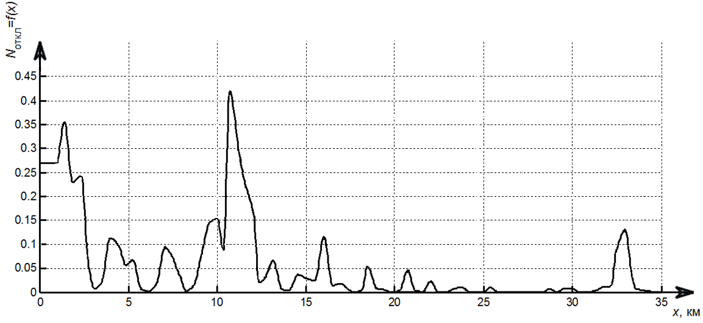
Р и с. 7. Типичная эпюра числа грозовых отключений реальной ВЛ

Таким образом по результатам работы можно сделать следующий вывод: при установке ОПН, наибольшее снижение отключений происходит на опоре с установленным аппаратом. Степень снижения на соседних опорах зависит от
многих параметров линии: сопротивлений заземлений опор, длин пролётов и т.д., но в общем случае «зона защиты» ограничителя невысока и не превышает 2 опор. При эксплуатации ВЛ без тросов на вершинах опор, ограничители должны быть установлены на верхних фазах каждой опоры.
Так как параметры ВЛ резко неоднородны по всей длине линии, то необходимо осуществлять поиск мест установки ограничителей, задаваясь реальными параметрами ВЛ без их усреднения и распространения усреднённых параметров на все опоры линии.
БИБЛИОГРАФИЧЕСКИЙ СПИСОК
  - Руководство по защите электрических сетей 6-1150 кВ от грозовых и внутренних перенапряжений / Под науч. ред. Н.Н. Тиходеева. 2-е изд. – СПб: ПЭИПК Минтопэнерго РФ, 1999.

Статья поступила в редакцию 13 апреля 2011 г.

ASSESSMENT THE FREQUENCE OF MOUNTING SURGE ARRESTERS ON TOWERS OF POWER TRANSMISSION LINES 35-220 kV
N.I. Gumerova¹, J.S. Popova¹, F.Ch. Chalilov¹, G.G. Hohlov, E.M. Shishkov²
¹St. Petersburg State Polytechnical University
29, Polytechnicheskaya str., St. Petersburg, 195251
² Samara State Technical University
244, Molodogvardeyskaya str., Samara, 443100
The article presents an assessment of the frequency arrangement of arresters on overhead lines and determined the effect of various parameters of the line for "protection zone" limiters.
Keywords: lightning proofness, the number of lightning outages, air power line surge arresters, the frequency of the installation, the zone defense.

УДК 622.323:621.313

ОПТИМИЗАЦИЯ СТАЦИОНАРНОГО РАСПРЕДЕЛЕНИЯ НАГРУЗКИ АППАРАТОВ ВОЗДУШНОГО ОХЛАЖДЕНИЯ ГАЗА

А.И. Данилушкин¹, В.Г. Крайнов², Л.А. Мигачева¹

¹ Самарский государственный технический университет
443100, г. Самара, ул. Молодогвардейская, 244, главный корпус
² ООО «Газпром трансгаз Югорск»
628260, Тюменская обл., Ханты-Мансийский автономный округ, г. Югорск, ул. Мира, 15

В статье сформулирована задача оптимизации стационарного распределения нагрузки между аппаратами установки охлаждения газа. Модель процесса теплообмена в аппарате воздушного охлаждения учитывает пространственное распределение температуры потока по длине теплообменного аппарата. Предложена математическая модель установки охлаждения газа, учитывающая взаимное влияние вентиляторов соседних АВО на эффективность охлаждения.

Ключевые слова: оптимизация распределения нагрузки, установка охлаждения газа, пространственное распределение температуры, математическая модель, задача математического программирования.
Введение
Применение аппаратов воздушного охлаждения (АВО) газа при его транспортировке является неотъемлемой частью технологического процесса. Типовое решение по охлаждению газа после компримирования представляет собой установку из группы параллельно включенных аппаратов (см. рисунок).

N – количество вентиляторов установки охлаждения газа
Типовая схема включения АВО газа

Каждый аппарат представляет собой теплообменник с перекрестным направлением потоков [1]. Поток охлаждающего воздуха сквозь несколько слоев оребренных труб, по которым прокачивается охлаждаемый газ, обеспечивается либо за счет естественной вентиляции при достаточно низкой температуре охлаждающего воздуха, либо за счет включения вентиляторов АВО. В состав каждого АВО чаще всего входят два вентилятора. Существуют конструктивные решения и с тремя вентиляторами в составе АВО. Каждый вентилятор АВО включается независимо.
Возможность управления отдельными вентиляторами установки охлаждения позволяет говорить о необходимости поиска такой конфигурации включаемых аппаратов, чтобы необходимый отбор тепла обеспечивался с минимальным расходом электроэнергии. Эту задачу можно сформулировать в терминах теории математического программирования как задачу оптимального распределения взаимозаменяемых ресурсов. Для ее корректной постановки необходимо определить зависимость количества тепла, отбираемого каждым блоком АВО, от режимов работы установки.
Математическая модель процесса охлаждения газа
Процесс теплообмена в отдельном блоке АВО в установившемся режиме, с учетом ряда допущений о характере потоков [2], может быть описан уравнением теплового баланса [3]
$v\frac{dθ(x)}{\text{dx}}=\frac{2α}{cγR}⋅\left(θ_{\text{mp}}(x)−θ(x)\right)$, $0<x<L$, $θ(0)=g$, (1)
где $θ(x)$ – распределение температуры потока газа по длине трубы, $θ_{\text{mp}}(x)$ – распределение температуры трубы по длине, v – скорость потока газа, $α$ – коэффициент конвективного теплообмена между внутренней стенкой трубы и газом, c – теплоемкость газа, $γ$ – плотность газа, R – внутренний радиус трубы теплообменника, L – длина оребренных труб блока АВО, g – температура газа на входе блока. Введя коэффициент увеличения поверхности теплообмена аппарата $ψ$,
$\frac{S_{B}}{S}=ψ$, (2)
где S, $S_{B}$ – площади соприкосновения газа с внутренней стенкой трубы и воздуха с оребрением трубы соответственно, из (1) можно исключить температуру трубы [3]
$v\frac{dθ(x)}{\text{dx}}=β⋅\left(T−θ(x)\right)$. (3)
Здесь $β=\frac{2⋅α}{c⋅γ⋅R}⋅\frac{α_{B}⋅ψ}{α+α_{B}⋅ψ}$ – приведенный коэффициент конвективного теплообмена, учитывающий геометрию поверхностей теплообмена между потоками воздуха и газа, $α_{B}$ – коэффициент конвективного теплообмена между оребрением трубы и воздухом, T – температура воздуха. В более общем случае коэффициент $β$ будет зависеть также от термического сопротивления загрязнений на внешних и внутренних поверхностях теплообменного аппарата [4].
Решение уравнения (3) определяется выражением
$θ(x)=g⋅\text{exp}\left[−βx/v\right]+T⋅\left(1−\text{exp}\left[−βx/v\right]\right)$. (4)
Подставив в (4) $x=L$, получим температуру газа на выходе блока АВО.
Постановка задачи оптимального распределения нагрузки
Предлагается сформулировать задачу оптимального распределения нагрузки между блоками установки за счет включения минимального количества вентиляторов исходя из учета индивидуальных характеристик каждого блока АВО установки.
Эффективность стационарного режима работы аппаратов воздушного охлаждения зависит от целого ряда факторов:
– температуры газа на входе блока АВО;
– расхода газа через АВО;
– температуры охлаждающего воздуха;
– степени загрязненности рубашки оребрения труб теплообменного аппарата;
– степени загрязненности внутренних поверхностей труб аппарата;
– режима работы вентилятора блока АВО (включен/выключен);
– взаимного расположения блоков АВО всей установки;
– режима работы вентиляторов соседних блоков аппаратов.
Все перечисленные факторы можно разделить на три класса:
– общие для всех АВО установки характеристики режима работы;
– характеристики конкретного блока;
– влияние режимов работы соседних вентиляторов.
Температура воздуха и расход газа входят в выражение (4) в явном виде и могут быть учтены с помощью параметров T и v соответственно. Примем, что их значения однозначно определяются внешними факторами и не зависят от количества работающих вентиляторов, поскольку охлаждаемый газ протекает по всем блокам установки независимо от того, включен вентилятор или нет.
Температура газа на входе блока АВО (параметр g в (4)) зависит от того, в каком ряду находится блок. Если блок АВО находится в первом ряду установки (нечетный номер, рис. 1), то температура газа на входе блока АВО равна температуре газа на входе установки. Для блока во втором ряду температура газа на входе определяется уже режимом работы предыдущего блока.
Отложения загрязнений на внешних и внутренних поверхностях теплообмена АВО влияют на значение коэффициента $β$ и должны быть определены для каждого блока установки индивидуально. Кроме того, на значение коэффициента $β$ влияют режим работы вентилятора блока (включен/выключен) и режимы работы вентиляторов соседних с ним блоков. Разряжение, создаваемое ими, может привести к возникновению рециркуляции теплого воздуха через теплообменный аппарат и уменьшению коэффициента $β$. Поскольку каждый из вентиляторов может находиться лишь в одном из двух состояний: включен или выключен, коэффициент $β$ может рассматриваться как сумма коэффициентов, учитывающих влияние различных факторов:
$β_{i}=β_{i0}+\sum_{j=1}^{N}{b_{\text{ij}}h_{j}}$. (5)
Здесь $β_{i}$ – приведенный коэффициент конвективного теплообмена для i-того блока установки; $β_{i0}$ – значение коэффициента i-того блока при выключенном вентиляторе; N – количество блоков в установке; $b_{\text{ij}}$ – коэффициенты, учитывающие влияние остальных блоков установки на коэффициент $β_{i}$, $i,j∈\left\{1, 2, \text{.}\text{.}\text{.}, N\right\}$; $h_{i}$ – признак режима работы вентилятора i-того блока, $h_{i}=\overline{0, 1}$.
Подставив (5) в (4), для температуры на выходе i-того блока получим:
$θ_{i}=θ_{i}(L)=g_{i}⋅\text{exp}\left[−\left(β_{i0}+\sum_{j=1}^{N}{b_{\text{ij}}h_{j}}\right)\frac{L}{v}\right]+T⋅\left(1−\text{exp}\left[−\left(β_{i0}+\sum_{j=1}^{N}{b_{\text{ij}}h_{j}}\right)\frac{L}{v}\right]\right)$. (6)
С учетом попарного последовательного включения блоков АВО расчет температуры газа на выходе установки охлаждения будет осуществляться следующим образом:
$θ_{i}=g_{\text{inp}}⋅\text{exp}\left[−\left(β_{i0}+\sum_{j=1}^{N}{b_{\text{ij}}h_{j}}\right)\frac{L}{v}\right]+T⋅\left(1−\text{exp}\left[−\left(β_{i0}+\sum_{j=1}^{N}{b_{\text{ij}}h_{j}}\right)\frac{L}{v}\right]\right)$, (7)
$i∈\left\{1, 3, \text{.}\text{.}\text{.}, N−1\right\}$;
$θ_{i}=θ_{i−1}⋅\text{exp}\left[−\left(β_{i0}+\sum_{j=1}^{N}{b_{\text{ij}}h_{j}}\right)\frac{L}{v}\right]+T⋅\left(1−\text{exp}\left[−\left(β_{i0}+\sum_{j=1}^{N}{b_{\text{ij}}h_{j}}\right)\frac{L}{v}\right]\right)$, (8)
$i∈\left\{2, 4, \text{.}\text{.}\text{.}, N\right\}$;
$θ_{\text{out}}=\frac{1}{N/2}\sum_{k=1}^{N/2}{θ_{2⋅k}}$ (9)
Здесь $g_{\text{inp}}$ – температура газа на входе установки охлаждения, $θ_{\text{out}}$ – температура газа на выходе установки охлаждения.
Подставив выражение (7) для температуры газа после первого ряда АВО в выражение (8) для температуры газа после второго ряда АВО, получим
$θ_{i}=g_{\text{inp}}⋅\text{exp}\left[−\left(β_{i−1,0}+\sum_{j=1}^{N}{b_{i−1,j}h_{j}}\right)\frac{L}{v}−\left(β_{i0}+\sum_{j=1}^{N}{b_{\text{ij}}h_{j}}\right)\frac{L}{v}\right]+$ (10)
$+T⋅\left(1−\text{exp}\left[−\left(β_{i−1,0}+\sum_{j=1}^{N}{b_{i−1,j}h_{j}}\right)\frac{L}{v}−\left(β_{i0}+\sum_{j=1}^{N}{b_{\text{ij}}h_{j}}\right)\frac{L}{v}\right]\right)$, $i∈\left\{2, 4, \text{.}\text{.}\text{.}, N\right\}$.
Тогда задача оптимального распределения нагрузки для модели (10), (9) может быть сформулирована следующим образом. Требуется минимизировать количество работающих вентиляторов секций установки охлаждения таким образом, чтобы температура газа на выходе $θ_{\text{out}}$ была не более заданной $θ_{\text{given}}$:
$\text{min}\left(\sum_{j=1}^{N}{h_{j}} | | \begin{aligned}| θ_{\text{out}}≤θ_{\text{given}}, \\ | h_{j}=\left\{0, 1\right\}, j∈\left\{1, 2, \text{.}\text{.}\text{.}, N\right\}\end{aligned}\right)$. (11)
С учетом нелинейных зависимостей в (10) задачу следует отнести к классу задач нелинейного программирования.
Переход к задаче линейного программирования
Задача (10), (9) может быть линеаризована с помощью разложения экспоненты в ряд Тейлора. Ограничившись двумя первыми слагаемыми разложения для (10), получаем:
$θ_{i}≃g_{\text{inp}}⋅\left(1−\left(β_{i−1,0}+\sum_{j=1}^{N}{b_{i−1,j}h_{j}}\right)\frac{L}{v}−\left(β_{i0}+\sum_{j=1}^{N}{b_{\text{ij}}h_{j}}\right)\frac{L}{v}\right)+$ (12)
$+T⋅\left(1−\left(1−\left(β_{i−1,0}+\sum_{j=1}^{N}{b_{i−1,j}h_{j}}\right)\frac{L}{v}−\left(β_{i0}+\sum_{j=1}^{N}{b_{\text{ij}}h_{j}}\right)\frac{L}{v}\right)\right)$, $i∈\left\{2, 4, \text{.}\text{.}\text{.}, N\right\}$.
Раскрыв скобки и сгруппировав коэффициенты при $h_{j}$, можем записать
$θ_{i}≃g_{\text{inp}}+\left(T−g_{\text{inp}}\right)⋅\frac{L}{v}⋅\left(\left(β_{i−1,0}+β_{i0}\right)+\sum_{j=1}^{N}{\left(b_{i−1,j}+b_{\text{ij}}\right)h_{j}}\right)$, $i∈\left\{2, 4, \text{.}\text{.}\text{.}, N\right\}$. (13)
Подставляя выражение (13) в (9), можно записать для температуры газа на выходе
$θ_{\text{out}}=g_{\text{inp}}+\left(T−g_{\text{inp}}\right)⋅\frac{L}{v}⋅\frac{1}{N/2}⋅\left(\sum_{k=1}^{N/2}{\left(β_{2k−1,0}+β_{2k,0}\right)}+\sum_{j=1}^{N}{h_{j}\sum_{k=1}^{N/2}{\left(b_{2k−1,j}+b_{2k,j}\right)}}\right)=$
$=g_{\text{inp}}+\left(T−g_{\text{inp}}\right)⋅\frac{L}{v}⋅\frac{1}{N/2}⋅\left(\sum_{i=1}^{N}{β_{i0}}+\sum_{j=1}^{N}{h_{j}\sum_{i=1}^{N}{b_{\text{ij}}}}\right)$. (14)
Выражение (14) может использоваться как функция условия при решении задачи бинарного целочисленного линейного программирования [5], в которой варьируемые переменные принимают только два значения: 0 и 1.
$\text{min}\left(\sum_{j=1}^{N}{h_{j}} | | \begin{aligned}|\text{Ah}≤C \\ |h_{j}=\left\{0, 1\right\}, j∈\left\{1, 2, \text{.}\text{.}\text{.}, N\right\}\end{aligned}\right)$, (15)
где
$A=\left(T−g_{\text{inp}}\right)⋅\frac{L}{v}⋅\frac{1}{N/2}⋅{\left[\begin{matrix}\sum_{i=1}^{N}{b_{i1}} & \sum_{i=1}^{N}{b_{i2}} & \begin{matrix}\sum_{i=1}^{N}{b_{i3}} & \text{.}\text{.}\text{.}\end{matrix} & \sum_{i=1}^{N}{b_{\text{iN}}}\end{matrix}\right]}_{1×N}$, (16)
$h={\left[h_{j}\right]}_{N×1}$, (17)
$C={\left[θ_{\text{given}}−g_{\text{inp}}−\left(T−g_{\text{inp}}\right)⋅\frac{L}{v}⋅\frac{1}{N/2}⋅\sum_{i=1}^{N}{β_{i0}}\right]}_{1×1}$. (18)
В постановке (15)-(18) задача может быть решена известными методами решения задач целочисленного программирования [5-7].
БИБЛИОГРАФИЧЕСКИЙ СПИСОК
- Коршак А.А., Шаммазов А.М. Основы нефтегазового дела. Учебник для вузов. – Уфа.: ДизайнПолиграфСервис, 2001. – 544 с.
- Девятов Б.Н., Демиденко Н.Д. Теория и методы анализа управляемых распределенных процессов. – Новосибирск: Наука, 1983. – 272 с.
- Алимов С.В., Данилушкин И.А., Мосин В.Н. Моделирование установившихся процессов теплообмена в аппаратах воздушного охлаждения газа // Вестник Самар. гос. техн. ун-та. Сер. Технические науки. Вып. №2(26), 2010. – Самара: СамГТУ, 2010. – С. 178-186.
- Справочник по теплообменникам: В 2-х т. Т.1 /Пер. с англ. под ред. О.Г. Мартыненко и др. – М.: Энергоатомиздат, 1987. – 549 с.
- Финкельштейн Ю.Ю. Приближенные методы и прикладные задачи дискретного программирования. – М.: Наука, 1976. – 265 с.
- Ковалев М.М. Дискретная оптимизация (целочисленное программирование). – Минск: Изд-во БГУ, 1977. – 192 с.
- Сухарев А.Г., Тимохов А.В., Федоров В.В. Курс методов оптимизации: Учеб. пособие. – 2-е изд. – М.: ФИЗМАТЛИТ, 2005. – 368 с.

Статья поступила в редакцию 7 июня 2011 г.

OPTIMIZATION OF STATIONARY DISTRIBUTION OF LOAD
OF AIR COOLERS OF GAS

A.I. Danilushkin¹, V.G..Kraynov², L.A. Migacheva¹
¹ Samara State Technical University
244, Molodogvardeyskaya str., Samara, 443100
² «Gazprom transgaz Yugorsk» Ltd
15, Mira st., Yugorsk, Tyumen Reg, 628260

The paper stated the problem of optimizing the stationary distribution of load for set of air-coolers of gas. The model of heat transfer process in the air cooler of gas takes into account the spatial distribution of temperature along the length of heat exchanger. The mathematical model of the set of air coolers of gas that takes into account the mutual influence of neighbor-fan air coolers on their cooling efficiency is proposed.
Keywords: optimization of load distribution, gas cooler, the spatial distribution of temperature, the mathematical model, a mathematical programming problem.
УДК 517.977.56

СИНТЕЗ АЛГОРИТМА ОПТИМАЛЬНОГО УПРАВЛЕНИЯ НАГРЕВОМ ДИСКА ГТД ПРИ ТЕРМОПЛАСТИЧЕСКОМ УПРОЧНЕНИИ
И.А. Данилушкин, А.А. Московцев
Самарский государственный технический университет
443100, г. Самара, ул. Молодогвардейская, 244
Предложена специальная конструкция индуктора для нагрева участка обода диска газотурбинного двигателя в процессе термопластического упрочнения. С учетом конструкции индуктора вводится соответствующая стандартизирующая функция распределения источников тепла, создаваемых индуктором в зоне нагрева. Получен оптимальный по быстродействию алгоритм одноинтервального управления нагревом с ограничением по максимальной температуре.
Ключевые слова: термопластическое упрочнение, математическая модель температурного поля диска, объект с распределенными параметрами, алгоритм оптимального одноинтервального управления процессом нагрева.
Одним из характерных участков возникновения трещин на поверхности дисков газотурбинных двигателей (ГТД) и компрессоров является ёлочный паз, обеспечивающий крепление лопаток на диске. Повышение надёжности поверхности ёлочного паза может быть обеспечено с помощью термопластического упрочнения, которое осуществляется за счёт нагрева упрочняемого участка до заданной температуры с последующим интенсивным охлаждением его поверхности [1]. Необоснованная сложность технической реализации нагрева всего обода диска сразу привела к созданию установки термопластического упрочнения, в которой нагрев упрочняемой поверхности осуществляется участками [2]. Нагрев части обода диска в условиях неравномерности тепловых потерь на нагреваемом участке (незначительные потери с боковой и торцевых поверхностей дисков и весомый отток тепла в ненагреваемую часть диска) требует решения задачи по пространственному распределению теплоисточников на нагреваемом участке. Кроме того, нагрев должен происходить в условиях ограничения на максимальную температуру нагрева тела диска. Всё перечисленное обусловливает применение математической модели процесса нагрева, учитывающую пространственную распределённость теплового поля диска [3]:
$\frac{∂T(r,θ,t)}{∂t}=a⋅[\frac{∂^{2}T(r,θ,t)}{∂r^{2}}+\frac{1}{r}\frac{∂T(r,θ,t)}{∂r}+\frac{1}{r^{2}}\frac{∂^{2}T(r,θ,t)}{∂θ^{2}}]+\frac{1}{cγ}w(r,θ,t)−\frac{2α}{cγΗ }T(r,θ,t)$ $0≤r≤R$, $0≤θ≤π$, $t>0$, (1)
где $T(r,θ,t)$ – температурное поле диска, $a=λ/cγ$ – температуропроводность, $λ$, c – теплопроводность и удельная теплоёмкость материала диска, $γ$ – плотность материала, R – внешний радиус диска, $w(r,θ,t)$ – функция, описывающая распределение удельной мощности теплоисточников. Последнее слагаемое в уравнении есть функция, учитывающая потери тепла за счёт конвективного теплообмена между торцевыми поверхностями диска и окружающей средой,$α$ – коэффициент теплообмена между средой и диском, H – толщина диска газотурбинного двигателя. Коэффициент 2 появляется для учёта обеих торцевых поверхностей диска.
Рассмотрение задачи в симметричной постановке относительно полярной оси приводит к записи краевых условий задачи в следующем виде:
$\frac{∂T(r,0,t)}{∂θ}=0, t≥0$; $\frac{∂T(r,π,t)}{∂θ}=0, t≥0$; $\frac{∂T(0,θ,t)}{∂r}=0, t≥0$. (2)
Для границы $r=R$, пренебрегая потерями с боковой поверхности диска газотурбинного двигателя, записываем:
$\frac{∂T(R,θ,t)}{∂r}=0, t≥0$. (3)
Начальное распределение температуры по радиусу диска примем равным нулю:
$T(r,θ,0)=T_{0}=0$. (4)
Модель (1), дополненная краевыми (2)–(3) и начальным условием (4), описывает температурное поле в диске с учётом потерь с торцевых поверхностей диска.
Методы структурной теории распределённых систем позволяют получить решение для неоднородного дифференциального уравнения с помощью операции пространственного интегрирования произведения стандартизирующей функции $w(r,ϕ,t)$ и функции Грина уравнения по области определения [3].
$T(r,θ,t)=\int_{0}^{t}{\int_{0}^{π}{\int_{0}^{R}{G(r,ρ,θ,ϕ,t−τ)⋅w(ρ,ϕ,τ) dρ dϕ dτ}}}$. (5)
Функция Грина $G(r,ρ,θ,ϕ,t)$ [4] есть решение задачи (1)–(4), при воздействии импульсного источника в точке $(ρ,ϕ)$, определяется выражением [3]:
$G(r,ρ,θ,ϕ,t)=\frac{1}{π}⋅\frac{2ρ}{{cγR}^{2}}⋅\text{exp}\left(−βt\right)+$
$+\frac{1}{π}⋅\frac{2}{{cγR}^{2}} \sum_{m=1}^{∞}{\frac{ρ⋅J_{0}(μ_{0m},ρ) ⋅J_{0}(μ_{0m}r)}{J_{0}^{2}(μ_{0m}R)}}⋅\text{exp}\left(−\left({aμ}_{0m}^{2}+β\right) t\right)+$
$+\frac{2}{π}\frac{2}{cγ} \sum_{n=1}^{∞}{\sum_{m=1}^{∞}{\frac{μ_{\text{nm}}^{2}⋅ρ⋅J_{n}(μ_{\text{nm}},ρ) ⋅J_{n}(μ_{\text{nm}}r)⋅\text{cos}(nϕ)⋅\text{cos}(nθ)}{\overset{}{}\left[μ_{\text{nm}}^{2} R^{2}−n^{2}\right] J_{n^{2}}(μ_{\text{nm}}R)}}}⋅\text{exp}\left(−\left({aμ}_{\text{nm}}^{2}+β\right) t\right)$, (6)
где $β=\frac{2α}{cγH}$; $μ_{\text{nm}}$ – m-ный корень уравнения $J_{n}^{'}(μ R)=0,$$n∈Ν∪\left\{0\right\}$, $m∈Ν$.
Предложенная в работе [3] форма индуктора, формирующая равномерное распределение теплоисточников по всей зоне нагрева, не обеспечивает приемлемое распределение температуры на нагреваемом участке. Требуемое распределение температуры по всей зоне нагрева может обеспечить конфигурация индуктора, формирующая П-образную область выделения теплоисточников, представленная на рис.1. Стандартизирующая функция, описывающая П-образную область распределения источников тепла, описывается выражением
$w(ρ,ϕ,t)=U(t)⋅\left(1(ρ−R_{0})⋅1(R_{1}−ρ)⋅1(\frac{1}{2}ϕ_{1}−ϕ)+1(ρ−R_{0})⋅1(ϕ−\frac{1}{2}ϕ_{1})⋅1(\frac{1}{2}ϕ_{0}−ϕ)\right)$ (7)
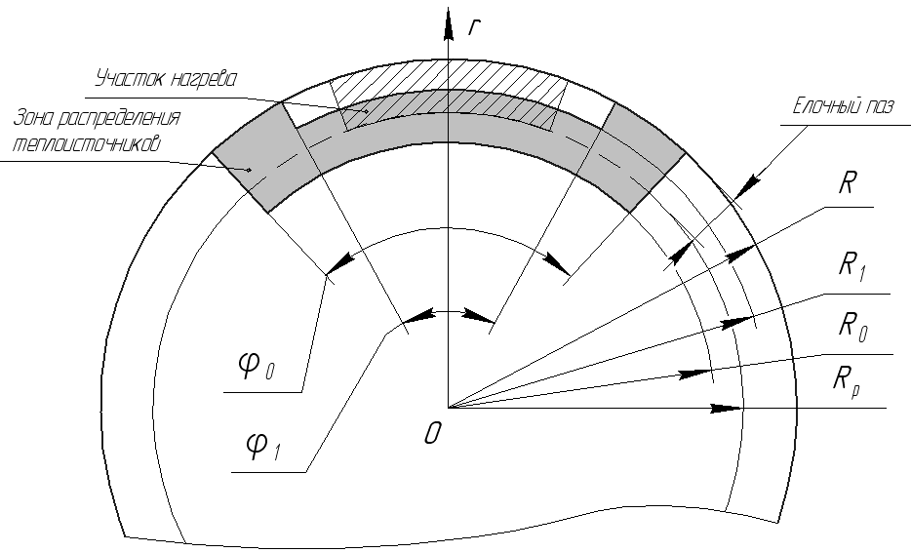
Рис. 1. Конфигурация индуктора П-образной формы

Индукционная установка должна обеспечивать нагрев участка диска газотурбинного двигателя $r∈\left[R_{p},R\right]$, $θ∈\left[0, π/9\right]$ до заданной температуры с допустимым температурным отклонением. Мощность индуктора $U(t)$ выступает в качестве сосредоточенного управляющего воздействия. В качестве критерия оптимальности для обеспечения максимальной производительности установки необходимо рассматривать минимальное время нагрева. Тогда задача оптимального по быстродействию управления нагревом диска газотурбинного двигателя может быть сформулирована следующим образом: необходимо найти такое управляющее воздействие, которое обеспечивает перевод нагреваемого диска с начальным распределением температуры в заданное состояние за минимально возможное время при выполнении ограничения на температуру в точке максимума.
При использовании модели температурного поля (1)–(4) были получены результаты расчета оптимального по быстродействию процесса нагрева диска газотурбинного двигателя до температуры 650±20°С и максимальной мощности индукционной установки равной 15 МВт методом, предложенном в [6]. До выхода на ограничение по предельной температуре нагрева, нагрев осуществляется с максимальной мощностью. Далее управляющее воздействие поддерживается на таком уровне, чтобы максимальная температура не превышала допустимой. Изменение управляющего воздействия на участке движения по ограничению температуры найдено с помощью приближенного метода расчёта оптимального нагрева [6].
Для реализации приближённого расчёта получено выражение для функции $Q(r,θ,t,t_{0},t_{1},U)$, которая, в зависимости от времени t, возвращает следующие значения:
- При $t<t_{0}$ $Q(r,θ,t,t_{0},t_{1},U)=0$
- При $t_{0}<t<t_{1}$
$$Q(r,θ,t,t_{0},t_{1},U)=\int_{t_{0}}^{t}{\int_{0}^{R}{\int_{0}^{π}{G(r,ρ,θ,ϕ,t−τ)⋅w(ρ,ϕ,τ)dρ dϕ dτ}}}$$
- При $t_{1}<t$
$$Q(r,θ,t,t_{0},t_{1},U)=\int_{t_{0}}^{t_{1}}{\int_{0}^{R}{\int_{0}^{π}{G(r,ρ,θ,ϕ,t−τ)⋅w(ρ,ϕ,τ)dρ dϕ dτ}}}$$
Здесь $t_{0}$ – время начала действия теплоисточников с постоянной мощностью U, $t_{1}$ – время окончания действия теплоисточников.
Выражение для случая 3, с учетом (6), (7), принимает вид:
$Q(r,θ,t,t_{0},t_{1},U)=\frac{1}{π}⋅\frac{\frac{1}{2}ϕ_{1}}{β}⋅\frac{R_{1^{2}}−R_{0}^{2}}{{cγR}^{2}}⋅\left[\text{exp}\left(−β\left(t−t_{1}\right)\right)−\text{exp}\left(−β\left(t−t_{0}\right)\right)\right]+$
$+\frac{2}{π}⋅\frac{\frac{1}{2}ϕ_{1}}{{cγR}^{2}}\sum_{m=1}^{∞}{\frac{J_{0}(μ_{0m}r)⋅\int_{R_{0}}^{R_{1}}{ρ⋅J_{0}(μ_{0m}ρ)dρ}}{J_{0}^{2}(μ_{0m}R)⋅\left({aμ}_{0m}^{2}+β\right)}}$
$\overset{}{}×\left[\text{exp} \left(−\left({aμ}_{\text{nm}}^{2}+β\right)⋅\left(t−t_{1}\right)\right)−\text{exp} \left(−\left({aμ}_{\text{nm}}^{2}+β\right)⋅\left(t−t_{0}\right)\right)\right]+$
$+\frac{4}{π}⋅\frac{1}{cγ}\sum_{n=1}^{∞}{\sum_{m=1}^{∞}{\frac{μ_{\text{nm}}^{2}⋅J_{n}(μ_{\text{nm}}r)⋅\int_{R_{0}}^{R_{1}}{ρ⋅J_{n}(μ_{\text{nm}}ρ)dρ}\text{cos}(nθ)⋅\int_{0}^{\frac{1}{2}ϕ_{1}}{\text{cos}(nϕ)dϕ}}{\overset{}{}\left[μ_{\text{nm}}^{2} R^{2}−n^{2}\right]J_{n}^{2}(μ_{\text{nm}}R)}}}$
$\frac{\overset{}{}\left[\text{exp} \left(−\left({aμ}_{\text{nm}}^{2}+β\right)⋅\left(t−t_{1}\right)\right)−\text{exp} \left(−\left({aμ}_{\text{nm}}^{2}+β\right)⋅\left(t−t_{0}\right)\right)\right]\overset{}{}}{{aμ}_{\text{nm}}^{2}+β}+$
$+\frac{1}{π}⋅\frac{\frac{1}{2}ϕ_{0}−\frac{1}{2}ϕ_{1}}{β}⋅\frac{R^{2}−R_{0}^{2}}{{cγR}^{2}}⋅\left[\text{exp} \left(−β(t−t_{1})\right)−\text{exp} \left(−β(t−t_{0})\right)\right]+$
$+\frac{1}{π}⋅\frac{2\left(\frac{1}{2}ϕ_{0}−\frac{1}{2}ϕ_{1}\right)}{{cγR}^{2}}\sum_{m=1}^{∞}{\frac{J_{0}(μ_{0m}r)⋅\int_{R_{0}}^{R}{ρ⋅J_{0}(μ_{0m}ρ)dρ}}{J_{0}^{2}(μ_{0m}R)⋅\left({aμ}_{0m}^{2}+β\right)}}$
$\overset{}{}×\left[\text{exp}\left(−\left({aμ}_{\text{nm}}^{2}+β\right)⋅(t−t_{1})\right)−\text{exp}\left(−\left({aμ}_{\text{nm}}^{2}+β\right)⋅(t−t_{0})\right)\right]+$
$+\frac{4}{π}⋅\frac{1}{cγ}\sum_{n=1}^{∞}{\sum_{m=1}^{∞}{\frac{μ_{\text{nm}}^{2}⋅J_{n}(μ_{\text{nm}}r)⋅\int_{R_{0}}^{R}{ρ⋅J_{n}(μ_{\text{nm}}ρ)dρ}\text{cos}(nθ)⋅\int_{\frac{1}{2}ϕ_{1}}^{\frac{1}{2}ϕ_{0}}{\text{cos}(nϕ)dϕ}}{\overset{}{}\left[μ_{\text{nm}}^{2} R^{2}−n^{2}\right] J_{n}^{2}(μ_{\text{nm}}R)}}}$
$\frac{\overset{}{}\left[\text{exp} \left(−\left({aμ}_{\text{nm}}^{2}+β\right)⋅\left(t−t_{1}\right)\right)−\text{exp} \left(−\left({aμ}_{\text{nm}}^{2}+β\right)⋅\left(t−t_{0}\right)\right)\right]\overset{}{}}{{aμ}_{\text{nm}}^{2}+β}$. (8)
Для случая 2 решение получается путем подстановки $t_{1}=t$ в выражение (8). С помощью функции $Q(r,θ,t,t_{0},t_{1},U)$ температурное поле в любой момент времени при кусочно-постоянном управлении может быть рассчитано с помощью выражения
$T(r,θ,t)=\sum_{i=1}^{N}{Q(r,θ,t,t_{i−1},t_{i},U_{i})}$. (9)
Длительность первого интервала определяется временем нагрева с максимальной мощностью $U_{1}=U_{\text{max}}$, до достижения температуры в любой из точек поверхности значения $T_{\text{доп}}$. Далее интервал нагрева выбирается постоянным – 120 секунд, $t_{i}=t_{i−1}+\text{120}$, $i∈\left\{2, 3, \text{.}\text{.}\text{.}, N\right\}$, и находится такое управляющее воздействие $U_{i}$, при котором по окончании очередного интервала нагрева максимальная температура поверхности диска не превышала $T_{\text{доп}}$.
На рис. 2 приведён график оптимального изменения мощности нагрева диска. На рис. 3 представлено температурное распределение участка диска в момент окончания нагрева. Расчёт выполнен при следующих параметрах модели $R=0,\text{525}$м, $R_{0}=0,4$м, $R_{1}=0,\text{48}$м, $R_{p}=0,\text{43}$м, $ϕ_{0}=1,5$рад, $ϕ_{1}=1$рад, $c=\text{460}$Дж/(кг⋅К), $γ=\text{7800}$кг/м³, $λ=\text{46}$Вт/(м⋅К), $α=\text{45}$Вт/(м²⋅К). При расчёте принято, что $n=\overline{0, \text{24}}$,$m=\overline{1, \text{25}}$. Серым цветом выделен участок, в котором контролируется попадание температуры нагрева в диапазон $\text{650}±\text{20}$°С.
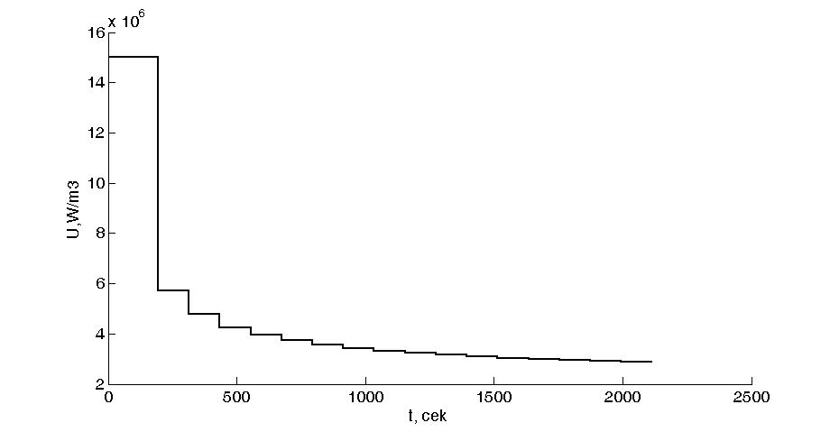
Рис. 2. Изменение мощности при нагреве диска

Рис.3. Температурное распределение участка диска в момент окончания нагрева

Из представленных результатов следует, что применение одноинтервального управления позволяет обеспечивать заданную точность нагрева при минимальном значении времени процесса.
БИБЛИОГРАФИЧЕСКИЙ СПИСОК
- Кравченко Б.А., Круцило В.Г., Гутман Г.Н. Термопластическое упрочнение – резерв повышения прочности и надежности деталей машин.М., Самара. СамГТУ, 2000 – 216с.
- Головачев А.Л., Данилушкин А.И., Мишанин Е.А. Система индукционного нагрева для термообработки елочного паза дисков турбоагрегатов// Вестник Саратовского государственного технического университета. – 2006. – №1(10). – C. 108–113
- Данилушкин И.А., Московцев А.А. Исследование аналитической модели температурного поля диска газотурбинного двигателя// Вестник Самарского государственного технического университета. Серия «Технические науки». Выпуск №1(29)–2011. – 2011. – С. 205–211.
- Лыков А.В. Теория теплопроводности. – М.: Высшая школа, 1967. – 599 с.
- Бутковский А.Г. Характеристики систем с распределенными параметрами. – М.: Наука, 1979. – 224 с
- Рапопорт Э.Я. Оптимизация процессов индукционного нагрева металла. – М.: Металлургия. – 1993. -279с.

Статья поступила в редакцию 6 июня 2011 г.

SYNTHESIS OF AN OPTIMAL CONTROL ALGORITHM OF HEATING DISC OF GAS TURBINE ENGINE IN PROCEDURE OF THERMOPLASTIC REINFORCEMENT
I.A. Danilushkin, A.A. Moskovtsev
Samara State Technical University
244, Molodogvardeyskaya st., Samara, 443100
The paper proposes the special inductor construction for a heating a definite part of a gas turbine engine disc rim in procedure of thermoplastic reinforcement. Standardizing function of a sources of heat in an inductor heating zone given with the new inductor construction. Optimal algorithm of a one-stage heating control with a restriction on the maximum temperature is found.
Keywords: thermoplastic reinforcement, mathematical model of a disc temperature field, object with distributed parameters, one-stage control of a heating process.

УДК 621.3.078

Особенности математической модели асинхронного
электродвигателя аппаратОВ воздушного
охлаждения масла
В.А. Кузнецов¹, А.В. Мигачев¹, А.В. Стариков¹, А.Р. Титов²

¹ Самарский государственный технический университет
443100, г. Самара, ул. Молодогвардейская, 244
² ДОАО «Центрэнергогаз»
Рассмотрена математическая модель асинхронного электродвигателя с учетом особенностей аппаратов воздушного охлаждения масла для двух различных законов регулирования напряжения. Найдены передаточные функции двигателя на различных пределах диапазона регулирования скорости посредством идентификации соответствующих переходных процессов. Проанализировано изменение инерционности асинхронного электродвигателя в зависимости от частоты и закона регулирования питающего напряжения.
Ключевые слова: математическая модель, асинхронный электродвигатель, аппарат воздушного охлаждения масла, передаточная функция, идентификация.
Особенностью построения систем управления аппаратов воздушного охлаждения (АВО) масла, применяемых на газоперекачивающих станциях, является тот факт, что от одного частотного преобразователя, как правило, управляют скоростью нескольких асинхронных электродвигателей. В этом случае невозможно использовать системы векторного управления [1] и соответствующие им известные математические модели асинхронного электродвигателя. Наиболее точно отражают процессы, протекающие в двигателе, модели, разработанные для различных видов совместного регулирования амплитуды и частоты напряжения, подводимого к статору [2, 3]. В соответствии с этими моделями движение асинхронного электродвигателя при частотном управлении описывается системой уравнений [2]
(1)
где и – проекции вектора потокосцепления статора в ортогональной системе координат 0xy, вращающейся со скоростью магнитного поля;
и – проекции изображающего вектора напряжения в той же системе координат;
и $ψ_{2Y}$ – соответствующие проекции вектора потокосцепления ротора;
и $R_{1}$ – индуктивность и активное сопротивление цепи статора;
и – приведенные индуктивность и активное сопротивление цепи ротора;
– взаимная индуктивность;
– угловая скорость вращения магнитного поля;
– угловая частота вращения ротора;
– приведенный момент инерции ротора;
– число фаз электродвигателя;
– число пар полюсов;
– момент сопротивления на валу электродвигателя;
.
При управлении скоростью асинхронного электродвигателя с помощью частотного преобразователя используют различные законы совместного регулирования амплитудой и частотой напряжения. Наиболее распространенным является линейный закон изменения напряжения в функции частоты [2]. Располагая вращающуюся систему координат 0xy так, что проекции вектора напряжения на оси x и y равны между собой, можно записать зависимость между напряжением и частотой при линейном законе регулирования следующим образом:
, (2)
где – коэффициент пропорциональности, – начальное превышение напряжения, необходимое, например, для компенсации падения напряжения на активном сопротивлении статора.
Скорость вращения магнитного поля асинхронного электродвигателя связана частотой питающего напряжения соотношением
. (3)
При составлении математической модели АВО масла необходимо учесть, что в этом случае асинхронный электродвигатель имеет вентиляторную нагрузку. Для такого типа нагрузки в частотном преобразователе можно применять вместо линейного квадратичный закон изменения амплитуды напряжения в функции частоты
, (4)
где – коэффициент параболы.
Такой способ регулирования напряжения в функции частоты необходим для минимизации потерь в обмотках электродвигателя и обеспечения наибольшей экономии электрической энергии при частотном управлении и наличии вентиляторной нагрузки.
В математической модели двигателя за входную координату принята частота питающего напряжения. Основным возмущающим воздействием является момент сил сопротивления, а выходной координатой – скорость ω вращения ротора электродвигателя.
Анализ системы уравнений (1) показывает, что асинхронный электродвигатель в системе частотного управления представляет собой нелинейный объект. Последнее обстоятельство объясняется наличием операций умножения переменных.
При синтезе системы управления АВО масла необходимо иметь линеаризованное представление асинхронного электродвигателя. Поэтому найдем линейную математическую модель двигателя и проанализируем влияние закона регулирования напряжения и величины управляющего воздействия на инерционность объекта управления.
Математическую модель асинхронного электродвигателя на разных пределах диапазона регулирования будем искать в виде линейного дифференциального уравнения второго порядка
или ,
где – оператор дифференцирования.
Коэффициенты , и могут быть определены методом моделирования нелинейных систем уравнений (1), (2), (3) или (1), (3), (4) в программной среде Matlab Simulink с последующей идентификацией переходных процессов при разных начальных значениях частоты.
Идентификацию асинхронного электродвигателя АВО масла проведем для конкретной установки газоперекачивающего агрегата ГПА-Ц-16, применяемого на Ново-Ивдельской компрессорной станции.
В состав рассматриваемого АВО масла входит асинхронный электродвигатель 2В112М4У25 со следующими техническими характеристиками: номинальная мощность кВт; номинальное линейное напряжение В; момент инерции ротора кгм²; ; Ом; Гн; Ом; Гн; Гн.
Отличительной особенностью работы асинхронного электродвигателя в АВО масла является также то, что момент инерции рабочего колеса вентилятора во много раз превосходит аналогичный параметр ротора двигателя. Например, колесо ГАЦ-0,8-6 обладает моментом инерции кгм². Это приводит к значительному увеличению приведенного момента инерции ротора электродвигателя, для рассматриваемого случая кгм².
Моделирование уравнений (1), (2) и (3) для электродвигателя 2В112М4У25 при линейном законе регулирования напряжения позволяет получить график переходного процесса «в малом» для начальной частоты Гц (рис. 1). Идентификацию передаточной функции двигателя будем производить методом нахождения из графика переходного процесса текущих значений скорости , ее производных и и определения коэффициентов и из решения системы уравнений [4]
,
где и – два значения времени, – установившееся значение скорости электродвигателя.
Коэффициент передачи двигателя по управляющему воздействию рассчитывается из соотношения
,
где – начальное значение скорости, – заданное малое приращение задающего воздействия.

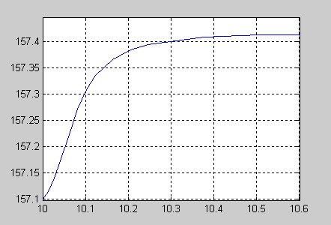
, рад/с
, с
Рис.1. График переходного процесса «в малом» в асинхронном
электродвигателе 2В112М4У25 при линейном законе, Гц

Значения скорости и ее производных и для различных моментов времени, полученные из графика (рис. 1), сведены в табл. 1
Время переходного процесса (время входа 2% зону) в этом случае составляет с, перерегулирование %. Из решения системы уравнений
составленной для двух значений времени: с и с, следует, что с², с. Коэффициент передачи объекта управления определяется следующим образом:
рад. (5)
Отсюда вытекает, что передаточную функцию асинхронного двигателя рассматриваемого АВО масла на частоте 50 Гц при линейном законе регулирования напряжения можно аппроксимировать динамическим звеном
. (6)
Таблица 1
Исходные данные для идентификации математической модели электродвигателя 2В112М4У25 на частоте 50 Гц при линейном законе регулирования напряжения
, с | ,  рад/с | ,  рад/с² | ,  рад/с³ | ,  рад/с | ,  рад/с
0 | 0 | 0 | 0 | 0 | 0 | 0
0,01 | 0,0111 | – | – | 0,0095 | -0,0016 | -0,51
0,02 | 0,0273 | 1,825 | – | 0,025 | -0,0023 | -0,73
0,03 | 0,0476 | 2,19 | 29,25 | 0,0477 | 0,0001 | 0,03
0,04 | 0,0711 | 2,41 | 14,5 | 0,0719 | 0,0008 | 0,25
0,05 | 0,0958 | 2,48 | -0,25 | 0,097 | 0,0012 | 0,38
0,06 | 0,1207 | 2,405 | -8,25 | 0,121 | 0,0003 | 0,1
0,07 | 0,1439 | 2,315 | -14,25 | 0,1438 | -0,0001 | -0,03
0,08 | 0,167 | 2,12 | -21,25 | 0,165 | -0,002 | -0,64
0,09 | 0,1863 | 1,89 | -23,5 | 0,1835 | -0,0028 | -0,89
0,1 | 0,2049 | 1,655 | -24,5 | 0,2008 | -0,004 | -1,27
0,11 | 0,2193 | 1,395 | -26,5 | 0,2157 | -0,0036 | -1,15
0,12 | 0,2327 | 1,12 | -29 | 0,2288 | -0,0039 | -1,24
0,13 | 0,2417 | 0,815 | -19,75 | 0,2408 | -0,0009 | -0,27
0,14 | 0,249 | 0,725 | -4,75 | 0,2505 | 0,0015 | 0,48
0,15 | 0,2561 | 0,715 | -4,75 | 0,2594 | 0,0032 | 1,02

Моделирование передаточной функции (6) показывает хорошее совпадение с исходным графиком переходного процесса (рис. 2, кривая 1). Значения скорости с графика, представленного на рис. 2, и полученная погрешность также представлены в табл. 1.
Аналогичным образом получены значения коэффициентов , и . Передаточная функция двигателя 2В112М4У25 на частоте 1 Гц при линейном законе регулирования напряжения
. (7)
По передаточной функции (7) также построен график переходного процесса (рис. 2, кривая 2). Время переходного процесса равно с, перерегулирование – %. Быстродействие электродвигателя, если судить по времени переходного процесса, при изменении входного воздействия в 50 раз уменьшилось приблизительно в 4 раза.

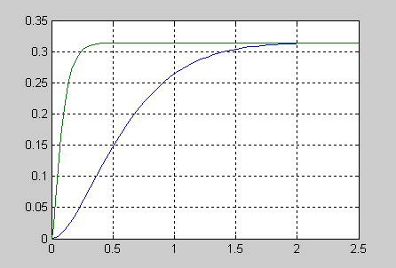
, рад/с
, с
Рис.2. Графики переходных процессов, построенных по результатам
идентификации при линейном законе: кривая 1 – Гц; кривая 2 – Гц

Моделирование уравнений (1), (3) и (4) позволяет исследовать динамические свойства электродвигателя 2В112М4У25 при квадратичном законе регулирования напряжения. График переходного процесса «в малом» для начальной частоты Гц (рис. 3) показывает, что инерционность двигателя существенно увеличилась и время вхождения в 2% зону составило с.
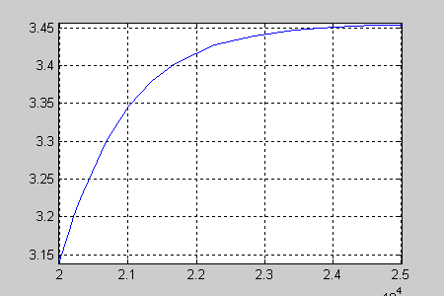
, рад/с
, c
Рис.3. График переходного процесса «в малом» в асинхронном
электродвигателе 2В112М4У25 при квадратичном законе, Гц

Применяя тот же метод идентификации графика переходного процесса, приведенного на рис. 3, получим передаточную функцию двигателя при квадратичном законе регулирования напряжения на частоте 1 Гц:
.
Как видно из полученных результатов, применение квадратичного закона регулирования существенно снижает быстродействие электродвигателя при отработке управляющих воздействий в зоне низких скоростей. В то же время на частоте 50 Гц динамические показатели электродвигателя при квадратичном и линейном законах регулирования напряжения практически совпадают. Этот эффект объясняется, прежде всего, особенностями конструкции АВО масла, заключающимися в значительном превышении момента инерции колеса вентилятора относительно аналогичного параметра ротора двигателя (в 75 раз для рассматриваемого агрегата). Кроме того, квадратичный закон регулирования напряжения подразумевает снижение электромагнитного момента двигателя пропорционально квадрату скорости при ее уменьшении относительно номинального значения. Это приводит к значительному уменьшению динамического момента, обеспечивающего разгон двигателя.
Значительное увеличение инерционности электродвигателя на низких скоростях при квадратичном законе регулирования необходимо учитывать при разработке системы управления АВО масла. Снижение быстродействия можно существенно уменьшить с помощью дополнительных функций современных частотных преобразователей, в частности за счет начального превышения напряжения при нулевой частоте.
Проанализируем влияние величины на инерционность асинхронного электродвигателя. Моделирование переходных процессов и их последующая идентификация позволяют получить зависимость времени переходного процесса и коэффициентов и передаточной функции двигателя от значений , и закона регулирования напряжения (табл. 2).
Таблица 2
Зависимость времени переходного процесса и коэффициентов и
от значений , и закона регулирования напряжения
Закон  регулирования  напряжения | , Гц | , В | , с | , с² | , с
Линейный | 1 | 0 | 1,455 | 0,108444 | 0,609259
Линейный | 1 | 2 | 1,499 | 0,057108 | 0,384941
Линейный | 1 | 4 | 1,177 | 0,035377 | 0,285131
Линейный | 50 | 0 | 0,368 | 0,001865 | 0,093647
Линейный | 50 | 2 | 0,364 | 0,001892 | 0,087128
Линейный | 50 | 4 | 0,362 | 0,001645 | 0,087027
Квадратичный | 1 | 0 | 3535 | 1147,541 | 981,961
Квадратичный | 1 | 2 | 8,966 | 0,616321 | 2,502246
Квадратичный | 1 | 4 | 1,818 | 0,221472 | 0,716765
Квадратичный | 50 | 0 | 0,373 | 0,001861 | 0,099417
Квадратичный | 50 | 2 | 0,385 | 0,001933 | 0,099761
Квадратичный | 50 | 4 | 0,38 | 0,001902 | 0,101103

Проведенные исследования показывают зависимость инерционности асинхронного электродвигателя от частоты питающего напряжения. Причем при квадратичном законе совместного регулирования амплитуды напряжения и частоты эта зависимость проявляется сильнее, чем при линейном.
Если за меру инерционности асинхронного электродвигателя принять коэффициент и считать, что процедура идентификации проведена с удовлетворительной точностью, то изменение в функции частоты можно представить семейством графиков (рис. 4). Зависимости 1 и 2 характеризуют инерционность двигателя при линейном законе регулирования и начальном превышении напряжении 2 и 4 В соответственно. Графики 3 и 4 построены для квадратичного закона и тех же значений . Во всех случаях в первом приближении предполагалась линейная зависимость от .
Подводя итог сказанному, необходимо отметить, что создание энергоэффективной системы управления АВО масла требует учета динамики асинхронного электродвигателя и дополнительных потерь, связанных с форсированием переходных процессов.
1
2
, с
, Гц
3
4
Рис. 4. Графики изменения коэффициента в зависимости от частоты
для двух значений и различных законов регулирования напряжения

БИБЛИОГРАФИЧЕСКИЙ СПИСОК
- Терехов В.М. Системы управления электроприводом: Учебник для студ. высш. учеб. заведений / В.М. Терехов, О.И. Осипов; Под ред. В.М. Терехова. – М.: Академия, 2005. – 304 с.
- Михайлов О.П. Автоматизированный электропривод станков и промышленных роботов. – М.: Машиностроение, 1990. – 304 с.
- Стариков А.В. Линеаризованная математическая модель асинхронного электродвигателя как объекта системы частотного управления // Вестник Самар. гос. техн. ун-та. Вып. 16. Сер. Физико-математические науки. – Самара: СамГТУ, 2002. – С. 175-180.
- Стариков А.В. Параметрическая идентификация линейных статических объектов управления // Вестник Самар. гос. техн. ун-та. Вып. 27. Сер. Физико-математические науки. – Самара: СамГТУ, 2004. – С. 74-77.

Статья поступила в редакцию 10 июня 2011 г.

Features of the mathematical model of the asynchronous motor of air-cooling unit of oil
V.A. Kuznetsov, A.V. Migachev, A.V. Starikov, A.R. Titov
Samara State Technical University
244, Molodogvardeyskaya st., Samara, 443100
The mathematical model of the asynchronous motor taking into account features of air-cooling unit of oil for two various laws of voltage regulation is considered. Transfer functions of the motor on various limits of a range of regulation of speed by means of identification of corresponding transients are found. Change of inertia of the asynchronous motor in depending of frequency and the law of regulation of feeding voltage is analyzed.
Keywords: mathematical model, the asynchronous motor, air-cooling unit of oil, transfer function, identification.

УДК 621.9.06

СИНТЕЗ ОПТИМАЛЬНОГО РЕГУЛЯТОРА СИСТЕМЫ СТАБИЛИЗАЦИИ СИЛЫ РЕЗАНИЯ ПРИ ГЛУБОКОМ РАСТАЧИВАНИИ

А.А. Панкин, В.П. Курган
Самарский государственный технический университет
443100, г. Самара, ул. Молодогвардейская, 244
Рассмотрен синтез системы стабилизации силы резания при случайном возмущающем воздействии. Получена передаточная функция оптимального регулятора силы.
Ключевые слова: оптимальный регулятор, сила резания, растачивание, случайный процесс, корреляционная функция, передаточная функция.
В [1] показано, что при глубоком растачивании отверстий деталей из высокопрочных сплавов с помощью борштанги имеет место срыв режима резания на неуправляемые вибрации (автоколебания). Эффективным средство борьбы с этим явлением служит использование динамических гасителей вибраций. Вследствие того, что динамический гаситель расположен внутри борштанги амплитуда его перемещений, которая пропорциональна силе резания, ограничена размерами борштанги. Поэтому необходимо, чтобы сила резания в процессе растачивания не превышала заданной допустимой величины, гарантирующей нормальную работу динамического гасителя, для обеспечения виброустойчивости станка. Автоматическое регулирование процесса растачивания, обеспечивающее стабилизацию силы резания на заданном уровне, достигается за счет управления продольной подачей борштанги.
Структурная схема системы стабилизации силы резания представлена на рисунке.
Структурная схема системы стабилизации силы резания

На нем приняты следующие обозначения: $U_{\text{зс}}$ – сигнал задания силы резания; $W_{\text{рс}}(p)$ – передаточная функция регулятора силы резания; $U$– управляющее воздействие; $W_{\text{эп}}(p)$ – передаточная функция электропривода; $K_{\text{эп}}$, $T_{\text{эп}}$ – соответственно коэффициент передачи и постоянная времени электропривода; $ω$ – скорость вращения двигателя подачи; $K_{\text{мп}}$– коэффициент передачи механизма подачи; $V$– скорость продольной подачи; $W_{\text{пр}}(p)$– передаточная функция процесса резания; $K_{\text{пр}}$, $T_{\text{пр}}$ – соответственно коэффициент передачи и постоянная времени процесса резания; $F_{в}$ – вариация силы резания; $F$ – сила резания; $K_{\text{ос}}$ – коэффициент обратной связи по силе резания.
Для данной структурной схемы справедливо следующее уравнение движения системы
$A(p)⋅F(p)=U(p)K_{\text{пр}}К_{\text{мп}}К_{\text{эп}}+A(p)⋅F_{в}(p)$,
где $A(p)=(T_{\text{эп}}p+1)⋅(Т_{\text{пр}}p+1)=a_{2}p^{2}+a_{1}p+a_{0}$, $a_{2}=T_{\text{эп}}⋅T_{\text{пр}}$, $a_{1}=T_{\text{эп}}+T_{\text{пр}}$, $a_{0}=1$.
Процесс функционирования металлорежущего оборудования сопровождается действием возмущений, таких как изменение припуска и твердости обрабатываемого материала. Статистический анализ экспериментальных исследований вариаций силы резания, которые вызваны данными возмущениями, показал, что центрированная величина $F_{в}$ является случайным стационарным процессом с нормальным законом распределения [2]. При этом корреляционная функция может быть аппроксимирована следующими выражением
$k_{\text{Fв}}(τ)=D_{\text{Fв}}⋅e^{−\text{ατ}}\text{cos}(\text{βτ})$,
где $D_{\text{Fв}}$ - дисперсия случайной вариации силы резания.
Преобразование Фурье корреляционной функции позволяет определить спектральную плотность мощности
$S_{\text{Fв}}(ω)=D_{\text{Fв}}⋅\frac{2α}{π}⋅\frac{α^{2}+β^{2}+ω^{2}}{(α^{2}+β^{2}+ω^{2})−4β^{2}ω^{2}}$.
Введем в рассмотрение эквивалентное возмущающее воздействие
$F_{в э}=А(p)⋅F_{в}$.
Спектральная плотность мощности эквивалентного возмущающего воздействия определяется из следующего соотношения [3]
$S_{\text{Fв} э}(ω)={\left|A(jω)\right|}^{2}⋅S_{\text{Fв}}(ω)$.
Для случайного процесса с корреляционной функцией спектральная плотность мощности имеет вид
$\begin{aligned}S_{\text{Fв} э}(ω)={\left|({jωT}_{\text{эп}}+1)⋅({jωT}_{\text{пр}}+1)\right|}^{2}⋅D_{\text{Fв}}⋅\frac{2α}{π}⋅\frac{α^{2}+β^{2}+ω^{2}}{(α^{2}+β^{2}+ω^{2})−4β^{2}ω^{2}}= \\ D_{\text{Fв} э}⋅\frac{b_{3}^{'}ω^{6}+b_{2}^{'}ω^{4}+b_{1}^{'}ω^{2}+b_{0}^{'}}{d_{2}^{'}ω^{4}+d_{1}^{'}ω^{2}+d_{0}^{'}}\end{aligned}$,
где $D_{\text{Fв} э}=D_{\text{Fв}}⋅\frac{2α}{π}$, $b_{3}^{'}=T_{\text{эп}}^{2}T_{\text{пр}}^{2}$, $b_{2}^{'}=T_{\text{эп}}^{2}T_{\text{пр}}^{2}⋅(λ^{2}+β^{2})+T_{\text{эп}}^{2}+T_{\text{пр}}^{2}$, $b_{1}^{'}=(T_{\text{эп}}^{2}+T_{\text{пр}}^{2})⋅(λ^{2}+β^{2})+1$, $b_{0}^{'}=λ^{2}+β^{2}$, $d_{2}^{'}=1$, $d_{1}^{'}=2λ^{2}−2β^{2}$, $d_{0}^{'}=(λ^{2}+β^{2})^{2}$.
Перейдем в соотношении от переменной $ω$ к переменной $S=jω$. Учитывая, что $j^{2}=−1$, выражение можно записать следующем образом:
$S_{\text{Fв} э}(ω)=D_{\text{Fв} э}⋅\frac{−b_{3}^{'}S^{6}+b_{2}^{'}S^{4}−b_{1}^{'}S^{2}+b_{0}^{'}}{d_{2}^{'}S^{4}−d_{1}^{'}S^{2}+d_{0}^{'}}$.
Будем рассматривать задачу стабилизации силы резания, находящейся под действием случайного изменения припуска и твердости обрабатываемого материала. В этом случае система стабилизации должна обеспечить малость отклонения силы резания от заданного значения. Для обеспечения малости отклонения необходимо минимизировать среднеквадратичный критерий, который наилучшим образом отражает качество системы управления, т.е. необходимо минимизировать
$F^{2}\text{>=}\underset{T→∞}{\text{lim}}\frac{1}{T}\int_{0}^{T}{F^{2}(t)}⋅\text{dt}$,
где $F^{2}>$ - средний квадрат отклонения силы резания.
Задача синтеза оптимальной системы управления становится корректной лишь при учете ограничений на управляющее воздействие. Учет ограничений на модуль управляющего воздействия делает задачу оптимального управления нелинейной.
$U_{\text{min}}≤U(t)≤U_{\text{max}}$.
В этом случае целесообразно перейти от ограничений на модуль к ограничениям на средний квадрат, мощность управляющего воздействия
$U^{2}\text{>=}U_{\text{max}}^{2}>\frac{}{k_{u}}$,
где для $k_{u}$ берется обоснованное значение $k_{u}=1,\text{645}$ [4].
Ограничение учитывается согласно правилам решения изопериметрических задач вариационного исчисления путем дополнения функционала мощностью управляющего воздействия.
$J=λ⋅F^{2}\text{>+<}U^{2}>$,
где $λ$- множитель Лагранжа, подлежащий в дальнейшем определению.
Для нашего случая в установившемся режиме будем иметь
$F=K_{\text{пр}}⋅K_{\text{мп}}⋅K_{\text{эп}}⋅U$,
т.е. средний квадрат отклонения $F^{2}>$ и мощность управляющего воздействия $U^{2}>$ отличаются в $K^{2}=K_{\text{пр}}^{2}⋅K_{\text{мп}}^{2}⋅K_{\text{эп}}^{2}$ раз. Поэтому для приведения в критерии качества $F^{2}>$ и $U^{2}>$ к одной размерности величин введем вспомогательную величину $λ^{'}=λ⋅K^{2}$. В этом случае функционал примет вид
$J=\frac{1}{K_{\text{пр}}^{2}⋅K_{\text{мп}}^{2}⋅K_{\text{эп}}^{2}}⋅λ^{'}⋅F^{2}\text{>+<}U^{2}>$.
Тогда задачу синтеза оптимального регулятора можно сформулировать следующим образом: требуется определить передаточную функцию регулятора силы резания, которая доставляет минимум функционалу . Проведем синтез оптимального регулятора силы для случайного воздействия с корреляционной функцией .
Алгоритм синтеза оптимального регулятора силы предусматривает выполнения операций по методике, изложенной в [4].
1. Факторизуем спектральную плотность мощности
$S_{\text{Fв} э}(S)=S_{1}(S)⋅S_{1}(−S)$,
$S_{\text{Fв} э}(S)=\frac{b_{3}S^{3}+b_{2}S^{2}+b_{1}S+b_{0}}{d_{2}S^{2}+d_{1}S+d_{0}}⋅\frac{−b_{3}S^{3}+b_{2}S^{2}−b_{1}S+b_{0}}{d_{2}S^{2}−d_{1}S+d_{0}}$.
Постоянный множитель $D_{\text{Fв} э}$ в отбрасываем, так как в линейных системах структура регулятора не зависит от уровня входного воздействия. Факторизация числителя и знаменателя производится раздельно. Для этого определяются корни числителя и знаменателя , далее полином, раскладывается по корням. При этом полиномы числителя и знаменателя $S_{1}(S)$ будут содержать корни в левой полуплоскости, а $S_{1}(−S)$ - в правой полуплоскости.
2. Факторизуем полином
$\begin{aligned}A(S)⋅A(−S)+λ=(a_{2}S^{2}+a_{1}S+a_{0})⋅(a_{2}S^{2}−a_{1}S+a_{0})+λ=G(S)⋅G(−S)= \\ (c_{2}S^{2}+c_{1}S+c_{0})⋅(c_{2}S^{2}−c_{1}S+c_{0})\text{.}\end{aligned}$
Анализ выражения показывает, что $c_{2}=a_{2}$.
3. Выполним разложение на дроби
$\frac{A(−S)}{G(−S)}⋅S_{1}(S)=M_{0}+M_{+}+M_{−}$,
где $M_{0}$ - целый полином от частного; $M_{+}$ - правильная дробь с полюсами в левой полуплоскости; $M_{−}$ - правильная дробь с полюсами в правой полуплоскости.
С учетом выражений , выражение примет вид
$\frac{a_{2}S^{2}−a_{1}S+a_{0}}{c_{2}S^{2}−c_{1}S+c_{0}}⋅\frac{b_{3}S^{3}+b_{2}S^{2}+b_{1}S+b_{0}}{d_{2}S^{2}+d_{1}S+d_{0}}=\frac{m_{5}S^{5}+m_{4}S^{4}+m_{3}S^{3}+m_{2}S^{2}+m_{1}S+m_{0}}{l_{4}S^{4}+l_{3}S^{3}+l_{2}S^{2}+l_{1}S+l_{0}}$,
где $m_{5}=a_{2}b_{3}$, $m_{4}=a_{2}b_{2}−a_{1}b_{3}$, $m_{3}=a_{2}b_{1}−a_{1}b_{2}+a_{0}b_{3}$, $m_{2}=a_{2}b_{0}−a_{1}b_{1}+a_{0}b_{2}$, $m_{1}=a_{0}b_{1}−a_{1}b_{0}$, $m_{0}=a_{0}b_{0}$, $l_{4}=c_{2}d_{2}$, $l_{3}=c_{2}d_{1}−c_{1}d_{2}$, $l_{2}=c_{2}d_{0}−c_{1}d_{1}+c_{0}d_{2}$, $l_{1}=c_{0}d_{1}−c_{1}d_{0}$, $l_{0}=c_{0}d_{0}$.
Выделяя из целую часть и учитывая, что $c_{2}=a_{2}$, получим
$M_{0}=\frac{b_{3}}{d_{2}}S+\frac{b_{2}}{d_{2}}−\frac{a_{1}b_{3}}{c_{2}d_{2}}+\frac{c_{1}b_{3}}{c_{2}d_{2}}−\frac{d_{1}b_{3}}{d_{2}^{2}}$.
Заметим, что корни полинома $d_{2}S^{2}+d_{1}S+d_{0}$расположены в левой полуплоскости, а корни полинома $c_{2}S^{2}−c_{1}S+c_{0}$ - в правой полуплоскости. Тогда $M_{+}$ и $M_{−}$ с использованием неопределенных коэффициентов $A_{i}$, подлежащих в дальнейшем определению, можно записать в виде
$M_{+}=\frac{A_{1}S+A_{2}}{d_{2}S^{2}+d_{1}S+d_{0}}$,
$M_{−}=\frac{A_{3}S+A_{4}}{c_{2}S^{2}−c_{1}S+c_{0}}$.
Соотношение с учетом , , и будет иметь вид
$\begin{aligned}\frac{m_{5}S^{5}+m_{4}S^{4}+m_{3}S^{3}+m_{2}S^{2}+m_{1}S+m_{0}}{l_{4}S^{4}+l_{3}S^{3}+l_{2}S^{2}+l_{1}S+l_{0}}= \\ \frac{b_{3}}{d_{2}}S+\frac{b_{2}}{d_{2}}−\frac{a_{1}b_{3}}{c_{2}d_{2}}+\frac{c_{1}b_{3}}{c_{2}d_{2}}−\frac{d_{1}b_{3}}{d_{2}^{2}}+\frac{A_{1}S+A_{2}}{d_{2}S^{2}+d_{1}S+d_{0}}+\frac{A_{3}S+A_{4}}{c_{2}S^{2}−c_{1}S+c_{0}}\text{.}\end{aligned}$
Приводя правую часть равенства к общему знаменателю и приравнивая коэффициенты при одинаковых степенях $S$ числителя левой и правой частей этого равенства, получим систему уравнений для определения коэффициентов
$\begin{aligned}\left\{c_{2}=a_{2} | \right.\left\{\frac{b_{3}d_{1}c_{2}}{d_{2}}−b_{3}c_{1}+d_{2}c_{2}X=a_{2}b_{2}−a_{1}b_{3} | \right.\left\{b_{3}c_{0}−\frac{b_{3}d_{1}c_{1}}{d_{2}}+\frac{b_{3}d_{0}c_{2}}{d_{2}}+d_{1}c_{2}X−d_{2}c_{1}X+A_{1}c_{2}+A_{3}d_{2}=a_{2}b_{1}−a_{1}b_{2}+a_{0}b_{3} | \right.\left\{\frac{b_{3}d_{1}c_{0}}{d_{2}}−\frac{b_{3}d_{0}c_{1}}{d_{2}}+d_{2}c_{0}X−d_{1}c_{1}X+d_{0}c_{2}X+A_{2}c_{2}−A_{1}c_{1}+A_{3}d_{1}+A_{4}d_{2}= | \right.\left\{a_{2}b_{0}−a_{1}b_{1}+a_{0}b_{2} | \right.\left\{\frac{b_{3}d_{0}c_{0}}{d_{2}}+d_{1}c_{0}X−d_{0}c_{1}X+A_{1}c_{0}−A_{2}c_{1}+A_{3}d_{0}+A_{4}d_{1}=a_{0}b_{1}−a_{1}b_{0} | \right.\left\{d_{0}c_{0}X+A_{2}c_{0}+A_{4}d_{0}=a_{0}b_{0} | \right.\end{aligned}$
4. Вводим в рассмотрение функцию
$\frac{1}{Ф(S)}=\frac{G(S)}{M_{0}+M_{+}}⋅S_{1}(S)$.
Соотношение с учетом соотношений , , , будет иметь вид
$\begin{aligned}\frac{1}{Ф(S)}=\frac{c_{2}S^{2}+c_{1}S+c_{0}}{\frac{b_{3}}{d_{2}}S+\frac{b_{2}}{d_{2}}−\frac{a_{1}b_{3}}{c_{2}d_{2}}+\frac{c_{1}b_{3}}{c_{2}d_{2}}−\frac{d_{1}b_{3}}{d_{2}^{2}}+\frac{A_{1}S+A_{2}}{d_{2}S^{2}+d_{1}S+d_{0}}}⋅\frac{b_{3}S^{3}+b_{2}S^{2}+b_{1}S+b_{0}}{d_{2}S^{2}+d_{1}S+d_{0}}= \\ \frac{t_{5}S^{5}+t_{4}S^{4}+t_{3}S^{3}+t_{2}S^{2}+t_{1}S+t_{0}}{b_{3}S^{3}+\left(\frac{b_{3}d_{1}}{d_{2}}+d_{2}X\right)S^{2}+\left(\frac{b_{3}d_{0}}{d_{2}}+d_{1}X+A_{1}\right)S+d_{0}X+A_{2}},\end{aligned}$
где $t_{5}=c_{2}b_{3}$, $t_{4}=c_{2}b_{2}+c_{1}b_{3}$, $t_{3}=c_{2}b_{1}+c_{1}b_{2}+c_{0}b_{3}$, $t_{2}=c_{2}b_{0}+c_{1}b_{1}+c_{0}b_{2}$, $t_{1}=c_{1}b_{0}+c_{0}b_{1}$, $t_{0}=c_{0}b_{0}$.
Выполнив деление числителя на знаменатель и выделив целую часть, будем иметь
$\frac{1}{Ф(S)}=c_{2}S^{2}+a_{1}S+\frac{h_{3}S^{3}+h_{2}S^{2}+h_{1}S+h_{0}}{g_{3}S^{3}+g_{2}S^{2}+g_{1}S+g_{0}}$,
где $h_{3}=c_{2}b_{1}+c_{1}b_{2}+c_{0}b_{3}−\frac{c_{2}b_{3}d_{0}}{d_{2}}−c_{2}d_{1}X−c_{2}A_{1}−\frac{a_{1}b_{3}d_{1}}{d_{2}}−a_{1}d_{2}X$,
$h_{2}=c_{2}b_{0}+c_{1}b_{1}+c_{0}b_{2}−c_{2}d_{0}X−c_{2}A_{2}−\frac{a_{1}b_{3}d_{0}}{d_{2}}−a_{1}d_{1}X−a_{1}A_{1}$,
$h_{1}=c_{1}b_{0}+c_{0}b_{1}−a_{1}d_{0}X−a_{1}A_{2}$, $h_{0}=c_{0}b_{0}$, $g_{3}=b_{3}$,
$g_{2}=\frac{b_{3}d_{1}}{d_{2}}+d_{2}X$, $g_{1}=\frac{b_{3}d_{0}}{d_{2}}+d_{1}X+A_{1}$, $g_{0}=d_{0}X+A_{2}$.
5. Определяем передаточную функцию оптимального регулятора силы резания с учетом подстановки $S=p$
$W_{\text{рс}}^{'}(p)=\frac{1}{Ф(p)}−A(p)$
Передаточную функцию оптимального регулятора силы резания с учетом соотношений , можно записать следующим образом
$\begin{aligned}W_{\text{рс}}^{'}(p)=c_{2}p^{2}+a_{1}p+\frac{h_{3}p^{3}+h_{2}p^{2}+h_{1}p+h_{0}}{g_{3}p^{3}+g_{2}p^{2}+g_{1}p+g_{0}}−a_{2}p^{2}−a_{1}p−a_{0}= \\ \frac{h_{3}p^{3}+h_{2}p^{2}+h_{1}p+h_{0}}{g_{3}p^{3}+g_{2}p^{2}+g_{1}p+g_{0}}−a_{0}=\frac{h_{3}^{'}p^{3}+h_{2}^{'}p^{2}+h_{1}^{'}p+h_{0}^{'}}{g_{3}p^{3}+g_{2}p^{2}+g_{1}p+g_{0}}\end{aligned}$.
Учитывая, что объект управления имеет коэффициент усиления $K$, а в цепи обратной связи системы звено с коэффициентом передачи $K_{\text{oc}}$, передаточная функция регулятора силы резания будет иметь вид
$W_{\text{рс}}(p)=\frac{W_{\text{рс}}^{'}(p)}{K_{\text{пр}}K_{\text{мп}}K_{\text{эп}}K_{\text{ос}}}=\frac{1}{K_{\text{пр}}K_{\text{мп}}K_{\text{эп}}K_{\text{ос}}}⋅\frac{h_{3}^{'}p^{3}+h_{2}^{'}p^{2}+h_{1}^{'}p+h_{0}^{'}}{g_{3}p^{3}+g_{2}p^{2}+g_{1}p+g_{0}}$.
Определим уравнение замкнутой системы стабилизации силы резания. Передаточную функцию оптимального регулятора запишем в следующем виде
$W_{\text{pc}}^{'}(p)=\frac{G(p)⋅S_{1}(p)}{M_{0}+M_{+}}−A(p)=\frac{W_{1}(p)}{W_{2}(p)}$.
Обозначим $S_{1}(p)=\frac{N(p)}{T(p)}$,
тогда согласно соотношению
$M_{0}+M_{+}=\frac{W_{2}(p)}{T(p)}$.
Тогда
$W_{\text{рс}}^{'}(p)=\frac{W_{1}(p)}{W_{2}(p)}=\frac{G(p)⋅N(p)⋅T(p)}{W_{2}(p)⋅T(p)}−A(p)=\frac{G(p)⋅N(p)}{W_{2}(p)}−A(p)$.
Учитывая соотношение , уравнение замкнутой системы можно представить следующим образом:
$F=\frac{W_{2}(p)}{G(p)⋅N(p)}⋅F_{в э}$.
Средний квадрат отклонения силы резания равен
$F^{2}\text{>=}\int_{0}^{∞}{S_{F}(ω)dω}$.
В $S_{F}(ω)$ является спектральной плотностью мощности отклонения силы резания, которая определяется выражением
$S_{F}(ω)=S_{\text{Fв} э}(ω)⋅{\left|\frac{W_{2}(jω)}{G(jω)⋅N(jω)}\right|}^{2}$.
В свою очередь мощность управляющего воздействия в замкнутой системе будет равна
$U^{2}\text{>=}\int_{0}^{∞}{S_{u}(ω)dω}$,
где $S_{u}(ω)$ - спектральная плотность мощности управляющего воздействия, которая определяется выражением
$S_{u}(ω)=S_{\text{Fв} э}(ω)⋅{\left|\frac{W_{2}(jω)}{G(jω)⋅N(jω)}\right|}^{2}⋅{\left|W_{\text{рс}}^{'}(jω)\right|}^{2}$.
Задаваясь рядом значений $λ^{'}$, по вышеизложенному алгоритму проводим синтез оптимального регулятора и по определяем мощность управляющего воздействия. Далее строим кривую $U^{2}\text{>=}f(λ^{'})$, которая будет монотонно возрастающей кривой. Тогда при заданной мощности управляющего воздействия легко определяется $λ^{'}$[3,4].
Сравнительный анализ показал, что применение полученного оптимального регулятора в системе стабилизации силы резания позволяет получить дисперсию отклонения силы резания в 1,5 раза меньше по сравнению с системой управления силой резания, построенной по принципу подчиненного регулирования.

БИБЛИОГРАФИЧЕСКИЙ СПИСОК
- Курган В.П., Панкин А.А. Анализ математической модели процесса растачивания. //Вестн. Самар. гос. техн. ун-та. Сер. Технические науки. 2005, Вып 32, С. 157-162.
- Абакумов А.М. Оптимальное управление процессом металлообработки при стационарных возмущениях // Совершенствование систем и технологий. – Севастополь, 1996. – С. 3-8.
- Петров Ю.П. Синтез оптимальных систем управления при не полностью известных возмущающих силах. Л.: ЛГУ, 1987.
- Синтез оптимального регулятора положения следящего электропривода при случайном задающем воздействии.// Ф.Н. Рассказов, Е.А. Чистякова, А.В. Тамьяров, В.П. Курган, О.Б. Сигова, Вестн. Самар. гос. техн. ун-та. Сер. Технические науки. 1998, Вып 5, С. 134-139.

Статья поступила в редакцию 8 июня 2011 г.

The optimal regulator synthesis of the stabilization system of cutting force with deep boring

A.A. Pankin, V.P. Kurgan
Samara State Technical University
244, Molodogvardeyskaya st., Samara, 443100

The article describes the synthesis of cutting force stabilization system with a random disturbance. The transfer function of the optimal force regulator was determined in a research process.

Keywords: optimal regulator, cutting force, boring, random process, transfer function, correlation function.
УДК 621.3.011.1

ВРАЩАТЕЛЬНЫЕ ИНЕРТНО-ЕМКОСТНЫЕ УСТРОЙСТВА

И.П. Попов

Правительство Курганской области
Департамент экономического развития, торговли и труда
Управление стратегического планирования и прогнозирования
640024, г. Курган, ул. Гоголя, 56
Рассматриваются инертно-емкостные устройства, выполненные на основе электромеханических преобразователей вращательного действия. К ним относятся зарядно-разрядное устройство на основе электрической машины постоянного тока, инертно-емкостное устройство с емкостными свойствами в отношении несущей частоты в виде машины пульсирующего тока и устройство с емкостными свойствами в отношении огибающей частоты модулированного напряжения на основе коллекторной машины переменного тока.
Ключевые слова: зарядно-разрядное устройство, несущая частота, модулированное напряжение.
Введение. В [1] рассмотрены инертно-емкостные устройства, выполненные на основе линейных электромеханических преобразователей, представленных в [2, 3]. Известным вращательным аналогом таких устройств является синхронный компенсатор. Однако влияние инертности его ротора на емкостные свойства в литературе не установлены. Электрические индуктивные машины вращательного действия других типов, например, коллекторная машина постоянного тока, вентильная, униполярная и др. машины, тоже могут выступать в качестве инертно-емкостных устройств. Важной особенностью вращательных машин является то, что они могут проявлять емкостные качества как в отношении несущей частоты электрического сигнала, так и в отношении его огибающей. Наиболее просто и наглядно емкостные свойства проявляются в машине постоянного тока, которая ведет себя аналогично конденсатору при его зарядке и разряжении.

Зарядно-разрядное инертно-емкостное устройство. При подключении этого устройства (машины постоянного тока независимого возбуждения) к источнику постоянного напряжения U условия электрического и механического равновесия в соответствии с аналогом второго закона Ньютона для вращательного движения и вторым правилом Кирхгофа имеют вид:
$\left\{\begin{matrix}J\frac{d^{2}ϕ}{{\text{dt}}^{2}}+k\frac{dϕ}{\text{dt}}=B2l w\frac{D}{2} i; \\ B2l w\frac{D}{2}\frac{dϕ}{\text{dt}}+\text{Ri}=U\text{.}\end{matrix}\right.$
Здесь J – момент инерции ротора, k – обобщенный коэффициент механических потерь, B – значение магнитной индукции в рабочем зазоре, 2l – длина активной части витка якорной обмотки (под двумя полюсами), w – число витков якорной обмотки, D – диаметр якоря, R – активное сопротивление якорной обмотки. Пусть
$\text{Bl} \text{wD}=Y$, (1)
$ϕ(0)=ϕ_{0}$, $\frac{dϕ}{\text{dt}}(0)=ω_{0}$. (2)
Из второго уравнения системы
$\frac{dϕ}{\text{dt}}=−\frac{R}{Y}i+\frac{U}{Y}$, (3)
$\frac{d^{2}ϕ}{{\text{dt}}^{2}}=−\frac{R}{Y}\frac{\text{di}}{\text{dt}}$.
При подстановке в первое
$−\frac{\text{JR}}{Y}\frac{\text{di}}{\text{dt}}−\frac{\text{kR}}{Y}i+\frac{\text{kU}}{Y}=\text{Yi}$; $\frac{\text{di}}{\text{dt}}+\left(\frac{Y^{2}}{\text{JR}}+\frac{k}{J}\right)i=\frac{k}{J}\frac{U}{R}$;
$\frac{Y^{2}}{\text{JR}}+\frac{k}{J}=A$; $\frac{k}{J}\frac{U}{R}=B$;
$\frac{\text{di}}{\text{dt}}+\text{Ai}=B$. (4)
Общее решение однородного уравнения (без правой части)
$i_{1}=C_{1}e^{−\text{At}}$.
Частное решение
$i_{2}=C_{2}$.
При подстановке в (4)
$0+{\text{AC}}_{2}=B$; $C_{2}=\frac{B}{A}$.
Общее решение
$i=i_{1}+i_{2}=C_{1}e^{−\text{At}}+\frac{B}{A}$. (5)
Из (2) и (3)
$i(0)=\frac{U}{R}−\frac{{Yω}_{0}}{R}$.
Из (5)
$C_{1}=\frac{U}{R}−\frac{{Yω}_{0}}{R}−\frac{B}{A}$;
$i=\left(\frac{U}{R}−\frac{{Yω}_{0}}{R}−\frac{B}{A}\right)e^{−\text{At}}+\frac{B}{A}$;
$i=\left(\frac{U−{Yω}_{0}}{R}−\frac{U}{Y^{2}/k+R}\right)e^{−t/τ}+\frac{U}{Y^{2}/k+R}=\left(\frac{U−E_{0}}{R}−\frac{U}{R_{k}+R}\right)e^{−t/τ}+\frac{U}{R_{k}+R}$. (6)
Здесь E₀ = Yω₀ – ЭДС, индуцированная в якорной обмотке в момент t = 0,
$\frac{1}{τ}=\frac{1}{R J/Y^{2}}+\frac{1}{J/k}=\frac{1}{R J/Y^{2}}+\frac{1}{\left(J/Y^{2}\right)\left(Y^{2}/k\right)}=\frac{1}{{\text{RC}}_{J}}+\frac{1}{R_{k}C_{J}}=\frac{1}{τ_{e}}+\frac{1}{τ_{m}}$. (7)
При k = 0 R_{k} = ∞ и решение принимает вид
$i=\frac{U−E_{0}}{R}e^{−t/τ}$, τ = RJ/Y ² = RC_{J}, (8)
что идентично процессу зарядки конденсатора [4, с. 451, (14-16)].
При закорачивании зажимов зарядно-разрядного инертно-емкостного устройства
$i=\frac{−E_{0}}{R}e^{−t/τ}$,
что идентично процессу разряда конденсатора [4, с. 452].
В соответствии с (6), (7) и (8) машина постоянного тока имеет емкостной характер и может рассматриваться в качестве вращательного инертно-емкостного устройства. Его емкость
C_{J} = J/Y ² . (9)
Из последнего соотношения следует, что для увеличения емкости следует увеличивать момент инерции, например путем оснащения инертно-емкостного устройства маховиком.
Сопротивление «механико-резистивного» элемента
R_{k} = Y ²/k.

Инертно-емкостное устройство с емкостными свойствами в отношении несущей частоты. В качестве такого устройства можно рассматривать, например, машину пульсирующего тока независимого возбуждения. При подключении ее к источнику синусоидального напряжения условия механического и электрического равновесия без учета механических потерь запишутся в виде:
$\left\{\begin{matrix}J\frac{d^{2}ϕ}{{\text{dt}}^{2}}=Y i; \\ Y\frac{dϕ}{\text{dt}}+\text{Ri}=U_{m}\text{sin}ωt\text{.}\end{matrix}\right.$ (10)
Из второго уравнения
$\frac{dϕ}{\text{dt}}=\frac{U_{m}}{Y}\text{sin}ωt−\frac{R}{Y}i$; $\frac{d^{2}ϕ}{{\text{dt}}^{2}}=\frac{U_{m}ω}{Y}\text{cos}ωt−\frac{R}{Y}\frac{\text{di}}{\text{dt}}$.
При подстановке в первое
$\frac{{\text{JU}}_{m}ω}{Y}\text{cos}ωt−\frac{\text{JR}}{Y}\frac{\text{di}}{\text{dt}}=\text{Yi}$; $\frac{\text{di}}{\text{dt}}+\frac{Y^{2}}{\text{JR}}i=\frac{U_{m}ω}{R}\text{cos}ωt$;
$\frac{Y^{2}}{\text{JR}}=A$; $\frac{U_{m}ω}{R}=B$;
$\frac{\text{di}}{\text{dt}}+\text{Ai}=B\text{cos}ωt$ ; (11)
$i=i_{1}+i_{2}$;
$i_{1}=C_{1}e^{−\text{At}}$;
$i_{2}=C_{2}\text{cos}ωt+C_{3}\text{sin}ωt$.
При подстановке i₂ в (11)
$−C_{2}ω\text{sin}ωt+C_{3}ω\text{cos}ωt+{\text{AC}}_{2}\text{cos}ωt+{\text{AC}}_{3}\text{sin}ωt=B\text{cos}ωt$;
$\begin{aligned}\left\{C_{3}ω+{\text{AC}}_{2}=B | \right.\end{aligned}$ $C_{2}=\frac{\text{AB}}{ω^{2}+A^{2}};$ $C_{3}=\frac{ωB}{ω^{2}+A^{2}}$.
В установившемся режиме i₁ становится равным нулю и i = i₂ :
$i=\frac{B}{\sqrt{ω^{2}+A^{2}}}\left(\frac{A}{\sqrt{ω^{2}+A^{2}}}\text{cos}ωt+\frac{ω}{\sqrt{ω^{2}+A^{2}}}\text{sin}ωt\right)=$
$$\frac{U_{m}ω}{R\sqrt{ω^{2}+\frac{Y^{4}}{J^{2}R^{2}}}}\left(\frac{Y^{2}}{\text{JR}\sqrt{ω^{2}+\frac{Y^{4}}{J^{2}R^{2}}}}\text{cos}ωt+\frac{ω}{\sqrt{ω^{2}+\frac{Y^{4}}{J^{2}R^{2}}}}\text{sin}ωt\right)=$$
$$\frac{U_{m}}{\sqrt{R^{2}+\frac{Y^{4}}{J^{2}ω^{2}}}}\left(\frac{Y^{2}}{\text{JR}\sqrt{R^{2}+\frac{Y^{4}}{J^{2}ω^{2}}}}\text{cos}ωt+\frac{ω}{\sqrt{R^{2}+\frac{Y^{4}}{J^{2}ω^{2}}}}\text{sin}ωt\right)=$$
$$\frac{U_{m}}{\sqrt{R^{2}+\frac{1}{C_{J}^{2}ω^{2}}}}\left(\frac{Y^{2}}{\text{JR}\sqrt{R^{2}+\frac{1}{C_{J}^{2}ω^{2}}}}\text{cos}ωt+\frac{ω}{\sqrt{R^{2}+\frac{1}{C_{J}^{2}ω^{2}}}}\text{sin}ωt\right)=$$
$\frac{U_{m}}{\sqrt{R^{2}+X_{J}^{2}}}\left(\frac{Y^{2}}{\text{JR}\sqrt{R^{2}+X_{J}^{2}}}\text{cos}ωt+\frac{ω}{\sqrt{R^{2}+X_{J}^{2}}}\text{sin}ωt\right)$.
Окончательно
$i=I_{m}\text{sin}(ωt+α)$;
$I_{m}=\frac{U_{m}}{\sqrt{R^{2}+X_{J}^{2}}}$; $X_{J}=\frac{1}{{ωC}_{J}}$; $C_{J}=\frac{J}{Y^{2}}$; $\text{tg}α=\frac{X_{J}}{R}$.
При R → 0 tgα → ∞, α → π∕2, ток опережает приложенное напряжение на π∕2, т. е. реактивное сопротивление X_{J} имеет емкостной характер. При этом выражение для емкости идентично (9).

Инертно-емкостное устройство с емкостными свойствами в отношении огибающей частоты модулированного напряжения. Таким устройством может быть, например, коллекторная машина переменного тока независимого стабилизированного возбуждения. При подключении якорной обмотки к источнику модулированного переменного напряжения уравнения механического и электрического равновесия без учета механических потерь и при условии cosφ = 0 запишутся в виде:
$\left\{\begin{matrix}J\frac{d^{2}ϕ}{{\text{dt}}^{2}}=2l w\frac{D}{2} B_{M}\text{sin}(ωt)i_{m}\text{sin}(ωt); \\ 2l w\frac{D}{2}B_{M}\text{sin}(ωt)\frac{dϕ}{\text{dt}}+{\text{Ri}}_{m}\text{sin}(ωt)=U_{\text{Mm}}\text{sin}(Ωt)\text{sin}(ωt)\text{.}\end{matrix}\right.$
Здесь Ω – циклическая частота модулирующего сигнала, причем, Ω < ω, i_{m} –амплитудное значение тока в течение периода частоты ω (i_{m} меняется в течение периода частоты Ω), U_{Mm} – амплитудное значение изменяющейся амплитуды напряжения, т. е. амплитуда огибающей, B_{M} , не изменяется.
При достаточно массивном роторе пульсации вращающего момента нивелируются, и поэтому уравнение механического равновесия можно записать
$J\frac{d^{2}ϕ}{{\text{dt}}^{2}}=l \text{wDBI}$,
где В, i – действующие значения в течение периода частоты ω. При делении членов второго уравнения системы на sinωt и умножении на 0,707 оно также приводится к действующим значениям. Исходная система с учетом (1) приобретает вид
$$\left\{\begin{matrix}J\frac{d^{2}ϕ}{{\text{dt}}^{2}}=Y i; \\ Y\frac{dϕ}{\text{dt}}+\text{Ri}=U_{M}\text{sin}Ωt\text{.}\end{matrix}\right.$$
Здесь U_{M} – амплитудное значение изменяющегося действующего значения напряжения, т. е. амплитуда огибающей действующего значения.
Данная система уравнений аналогична системе (10) с той разницей, что здесь рассматривается не мгновенное значение тока, а мгновенная величина действующего значения тока в течение периода частоты ω. Ее решение:
$i=I_{M}\text{sin}(Ωt+α)$;
$I_{M}=\frac{U_{M}}{\sqrt{R^{2}+X_{JΩ}^{2}}}$; $X_{JΩ}=\frac{1}{ΩC_{JΩ}}$; $C_{JΩ}=\frac{J}{Y^{2}}$; $\text{tg}α=\frac{X_{JΩ}}{R}$.
I_{M} – амплитудное значение изменяющегося действующего значения тока, т. е. амплитуда огибающей действующего значения.
Изменяющаяся (синусоидальная) огибающая тока опережает изменяющуюся (синусоидальную) огибающую приложенного напряжения, следовательно, машина имеет емкостной характер в отношении огибающей.
При подключении якорной обмотки этой машины к источнику синусоидального напряжения неизменной амплитуды, а также при разряде на резистор произойдут процессы, аналогичные описанным выше для зарядно-разрядного инертно-емкостного устройства, выполненного на основе машины постоянного тока, с той разницей, что ток будет синусоидальным. Его огибающая повторит форму знакопостоянного тока, протекающего в якорной обмотке машины постоянного тока.

Заключение. Инертно-емкостные устройства, выполненные на основе электромеханических преобразователей вращательного действия, при включении их в электрические цепи оказывают на них такое же воздействие, как и конденсаторы. При этом инертно-емкостное устройство запасает кинетическую энергию вращения ротора и маховика и поэтому по определению не является электрическим емкостным устройством, которое запасает энергию электрического поля.
Возможность использования инертно-емкостных устройств вместо конденсаторов обусловлена тем, что конденсаторы дороже электрических машин, имеют большие габариты и меньшую надежность, хотя и являются статическими устройствами [5].
Рассмотренные положения позволяют установить влияние момента инерции ротора синхронного компенсатора на его емкостные свойства. Вместе с тем использование синхронной машины в качестве конденсатора ограничено в силу того, что она спроектирована лишь на одну частоту и не может быть использована, например, в цепях постоянного или пульсирующего тока. Рассмотренные инертно-емкостные устройства свободны от подобных ограничений.
БИБЛИОГРАФИЧЕСКИЙ СПИСОК
- Попов И.П. Реактивные элементы электрических цепей с «неэлектрическими» параметрами // Вестник Самар. гос. техн. ун-та. Сер. Технические науки. – 2010. – №4(27). – С. 166-173.
- Патент 2038680 RU, МПК⁶ H 02 K 41/035. Электрическая машина / И.П. Попов, Д.П. Попов (Россия). – № 93015412/07; заявл. 24.03.93; опубл. 27.06.95, Бюл. №18. – 1 с.
- Попов И.П. Реактивные элементы цепей, выполненные на основе линейных электродинамических машин // Состояние и перспективы развития научно-технического потенциала Южно-Уральского региона: Тр. Межгосударств. науч.-техн. конф. – Магнитогорск: МГМИ, 1994. – С. 26-28.
- Атабеков Г.И. Теоретические основы электротехники, Ч. 1. Линейные электрические цепи. – М.: Энергия, 1970. – 592 с.
- Копылов И.П. Электрические машины. – М.: Энергоатомиздат, 1986. – 360 с.

Статья поступила в редакцию 27 января 2011 г.

ROTATIONAL INERT-CAPACITIVE DEVICES
I.P. Popov
Kurgan region Government
Department of economic development, trade and labor
Strategic planning and prognostication administration
56, Gogol st., Kurgan, 640024
Considered inert capacitive devices, made on the basis of electro-mechanical rotary converters. These include the charge-discharge device, based on an electric direct current machine, inert-capacitance device with capacitive properties with respect to the carrier frequency in the form of pulsating current machine and a device with capacitive properties with respect to the envelope frequency modulated voltage on the collector alternating current machine.
Keywords: charge-discharge device, the carrier frequency, modulated voltage.

  Александр Анатольевич Воронин – к.т.н., доцент. Алексей Сергеевич Добросотских – старший преподаватель. Михаил Павлович Кулаков – аспирант. Павел Алексеевич Кулаков – д.т.н., профессор.
  Alexander A. Voronin – Candidate of Technical Sciences, Associate professor. Aleksey S .Dobrosotskih – Senior Lecture. Mihail P .Kulakov – Postgraduate student. Pavel A. Kulakov – Doctor of Technical Sciences, Professor.
  Юлия Сергеевна Выровчикова – магистрант. Олег Вячеславович Соляков – к.т.н., доцент. Валентин Павлович Степанов – д.т.н., доцент.
 Julia S. Vyrovchikova – Graduate student. Oleg V. Solyakov – Candidate of Technical Sciences, Associate professor. Valentin P. Stepanov – Doctor of Technical Sciences, Professor.
  Виталий Евгеньевич Высоцкий – д.т.н., профессор. Роман Геннадьевич Горшков – аспирант. Дмитрий Олегович Чуянов– аспирант. Егор Алексеевич Шумилов– аспирант.
  Vitaliy E. Vysotskiy – Doctor of Technical Sciences, Professor. Roman G. Gorshkov – Postgraduate student. Dmitriy O. Chujanov – Postgraduate student. Egor A. Shumilov – Postgraduate student.
  Натэлла Идрисовна Гумерова – к.т.н., доцент. Юлия Сергеевна Попова – аспирант. Фирудин Халилович Халилов – д.т.н., профессор. Григорий Григорьевич Хохлов – аспирант. Евгений Михайлович Шишков – студент.
  Natella I. Gumerova – Candidate of Technical Sciences, Associate professor. Yulia S. Popova – Postgraduate student. Firudin Ch. Chalilov – Doctor of Technical Sciences, Professor. Grigoriy G. Hohlov – Postgraduate student. Evgeniy M. Shishkov – Student.
  Александр Иванович Данилушкин – д.т.н., профессор. Валерий Геннадьевич Крайнов – соискатель научной степени к.т.н. Людмила Алексеевна Мигачева – к.т.н., доцент
  Alexander I. Danilushkin - Doctor of Technical Sciences, Professor. Valeriy G. Kraynov - PhD Candidate. Lyudmila A. Migacheva - Candidate of Technical Sciences, Associate professor.
Работа выполнена при финансовой поддержке грантов РФФИ №09-08-00297-а, №10-08-00754-а; АВЦП «Развитие научного потенциала высшей школы», проект №2.1.2/13988. Иван Александрович Данилушкин– к.т.н., докторант. Антон Андреевич Московцев– аспирант.
  Ivan A. Danilushkin - Candidate of Technical Sciences, Associate professor. Anton A. Moskovtsev - Postgraduate student.
  Валерий Александрович Кузнецов – к.т.н., доцент. Алексей Викторович Мигачев – аспирант. Александр Владимирович Стариков – к.т.н., докторант. Андрей Римович Титов – зам. генерального директора.
  Valeriy A. Kuznetsov – Candidate of Technical Sciences, Associate professor. Aleksey V. Migachev – Posrgraduate student. Alexander V. Starikov – Candidate of Technical Sciences, Associate professor. Aydrey R. Titov – Deputy General Director.
  Владимир Павлович Курган – к.т.н., доцент. Алексей Александрович Панкин – ассистент.
  Vladimir P. Kurgan – Candidate of Technical Sciences, Associate professor. Alexey A. Pankin – Assistantt.
  Игорь Павлович Попов – начальник отдела инновационного развития.
  Igor P. Popov – Department Head.

